

**جامعة طرابلس**

**كلية تقنية المعلومات**

عنوان المشروع

بكالوريوس تقنية المعلومات

إعداد:

أيوب البدري لويله رقم القيد 213180106

الحسن جمال الارناؤوط رقم القيد 213185032

ربيع – 2018

**جامعة طرابلس**

**كلية تقنية المعلومات**



|  |
| --- |
|  |
| عنوان المشروع |
| مشروع مقدم |
| لقسم تقنيات الانترنت  لاستيفاء متطلبات نيل درجة البكالوريوس في تقنية المعلومات |

إعداد:

أيوب البدري لويله رقم القيد 213180106

الحسن جمال الارناؤوط رقم القيد 213185032

إشراف:

د. هاله الشاعري

ربيع – 2018

**جامعة طرابلس**

كلية تقنية المعلومات

تقرير اللجنة المناقشة

نؤيد بأننا قرأنا هذا التقرير كلجنة مناقشة وامتحنا الطلبة بمحتوياته ونشهد بأنها كافية كتقرير لمشروع تخرج لنيل درجة البكالوريوس في تخصص تقنية المعلومات.

**المشرف: رئيس اللجنة:**

الاسم: ......................... الاسم: .........................

التوقيع: ......................... التوقيع: .........................

التاريخ: / / التاريخ: / /

**الممتحنين:**

الاسم: .................. الاسم: ................. الاسم: ..................

التوقيع: .............. التوقيع: ................ التوقيع: ..................

التاريخ: / / التاريخ: / / التاريخ: / /

الملخص

يعتبر أمن البيانات من الاهمية بمكان في أغلب التطبيقات العملية للحواسيب الالكترونية. وهناك دائماً طرقاً جديدةً أو تطويراً لطرق سابقة لتشفير أو حماية المعلومات.

الإهداء

أهدا إلى ...................................................................

الشكر

شكرنا وتقديرنا ......

جدول المحتويات

1. الفصل الأول (المرحلة التمهيدية) 8

1 .1. المقدمة خطأ! الإشارة المرجعية غير معرّفة.

1 .2. خلفية المشروع خطأ! الإشارة المرجعية غير معرّفة.

1 .3. وصف النظام الحالي خطأ! الإشارة المرجعية غير معرّفة.

1 .4. مشاكل النظام الحالي خطأ! الإشارة المرجعية غير معرّفة.

1 .5. وصف النظام المقترح 17

1 .6. أهداف النظام المقترح خطأ! الإشارة المرجعية غير معرّفة.

1 .7. دراسة الجدوى 19

1 .7 .1. الجدوى الاقتصادية 19

1 .7 .2. الجدوى التشيلية 20

2. الفصل الثاني( مرحلة التحليل ) خطأ! الإشارة المرجعية غير معرّفة.

2 .1. *المقدمة* خطأ! الإشارة المرجعية غير معرّفة.

2 .2. *جمع أو استنباط المتطلبات* خطأ! الإشارة المرجعية غير معرّفة.

2 .3. المقابلة الشخصية 33

2 .4. جلسة توليد الافكار خطأ! الإشارة المرجعية غير معرّفة.

2 .5. *توصيف أو تحديد متطلبات النظام* 36

2 .6. المتطلبات الوظيفية 37

2 .7. المتطلبات الغير وظيفية 48

2 .8. تحليل متطلبات النظام خطأ! الإشارة المرجعية غير معرّفة.

3. الفصل الثالث (مرحلة التصميم) 72

3 .1. المقدمـة 73

قائمة الأشكال

رسم توضيحي 1 حالة الاستخدام خطأ! الإشارة المرجعية غير معرّفة.

رسم توضيحي 2 حالة الاستخدام خطأ! الإشارة المرجعية غير معرّفة.

قائمة الجداول

جدول 1 المتطلبات الوظيفية خطأ! الإشارة المرجعية غير معرّفة.

# الفصل الأول (المقدمة)

## المقدمة

## التغذية شيء ضروري لحياة الانسان ونموه والحفاظ على صحته. فالغداء بمثابة الوقود الذي يحرك الانسان، ولتغذية سليمة لابد ان تكون المواد الغذائية التي يتناولها كل فرد متكاملة وبكميات ملائمة بحيث لا يتعرض الإنسان إلى مشاكل صحية، وذلك لان العادات التي يتبعها الشخص طيلة حياته تبدأ منذ الطفولة ومن الصعب تغيرها بعد ذلك [1].

## يعرف الغذاء بأنه أي مادة صلبة أو سائلة تزود الجسم بالعناصر الغذائية وينتج عن استهلاكها الطاقة والنمو والحفاظ على الجسم والتكاثر وتنظيم العمليات الحيوية فيه [2]. كما يحتوي الغذاء على العناصر الغذائية التي لا يستطيع الجسم تصنيعها أو لا يستطيع تصنيعها بكميات كافية، الأمر الذي يحتم ضرورة الحصول عليها عن طريق الغذاء. وتعد عملية التغذية مثالاً للاتصال بين البيئة الخارجية والجسم البشري، إذ تحتوي المواد الغذائية على المواد الكيميائية الحيوية اللازمة لحياة الإنسان التي لها تأثير على وظائف الجهاز العصبي المركزي فضلا عن تأثيرها الفعال على سير العمليات البيولوجية للجسم [2].

## لذلك تم تعريف الغذاء الصحي على أنه مجموعة متنوعة من الأطعمة التي تزود الجسم بالعناصر الغذائية اللازمة للمحافظة عليه، وتزوده بالطاقة. وتشمل هذه العناصر الكربوهيدرات، والبروتينات، والدهون، بالإضافة إلى المعادن، والفيتامينات، والماء [3]. ويساعد الغذاء الصحي على الوقاية من الإصابة بالأمراض غير السارية، مثل أمراض القلب، السكري والسرطان [4]. في الحقيقة تبدأ الممارسات الغذائية الصحية في مرحلة مبكرة من حياة الإنسان، حيث تساعد الرضاعة الطبيعية على النمو الصحي، والنمو المعرفي، فضلاً عن فوائدها الصحية الأخرى على المدى الطويل، كالحد من خطر إصابة الإنسان بالسمنة أو زيادة الوزن وبعض الأمراض غير السارية [3].

أخصائي التغذية هو ذلك الشخص المؤهل تأهيلاً علمياً وعملياً في مجال التغذية بحيث تكون له القدرة على التعامل مع المريض وتخطيط البرنامج الغذائي المناسب للحالة الصحية له، وهو ذلك الشخص الذي له القدرة على إعطاء المعلومات الغذائية للأفراد بصورتها الصحيحة بعيدة كل البعد عن التزييف أو اللاواقعية، كما انه القادر على تخطيط برامج غذائية توعوية من شأنها أن تسهم في تغيير العادات والسلوكيات الغذائية الخاطئة إلى أخرى صحيحة[5].

واخيراً وكأخر عنصر في منظومة التغذية الصحية نجد ان الصيدلي هو الشخص المختص في علم الادوية. ودوره التقليدي يتمثل في صرف الأدوية حسب الوصفات الطبية من الأطباء المختصين مع مراجعة الطرق الصحيحة للاستخدام وإيضاح الآثار الجانبية للعقاقير، ويتأكد من الاستعمال الآمن والفعال للأدوية. ويشترك الصيادلة أيضا في السيطرة على الأمراض، عن طريق مراقبة وتحسين طرق واساليب العلاج أو دراسة نتائج التحاليل المختبرية، بالتعاون مع الأطباء وغيرهم من الطاقم الطبي [6].

## هذا المشروع يهتم ببناء نظام الكتروني مخصص للتغذية الصحية وتوفيره باللغة العربية عبر موقع الإلكتروني وتطبيق هاتف ذكي والذي يعمل على نظام تشغيل الاندرويد، كما يوفر الموقع مجموعة من الخدمات التي من شأنها تزويد المريض بنظام غذائي متكامل.

## الدافع وراء المشروع

تعددت الاسباب التي دعت الى اختيار هذه الفكرة ومن اهمها:

* نشرت صحيفة "Guardian" مقاله في لقاء مع الدكتور "Christopher Murray" مدير معهد القياسات الصحية والتقييم " Institute for Health Metrics and Evaluation (IHME) "، مفادها ان النظام الغذائي هو ثاني أكبر عامل يسبب الموت المبكر وبعده التدخين [7].

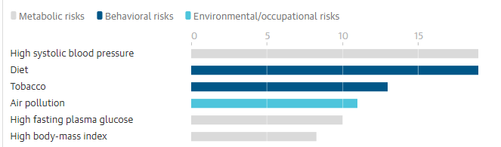

الشكل (1.1): تصنيفات الموت المبكر

* انتشار الامراض منها السمنة التي تزيد عن 2.1 مليار في العالم [8] والسكري وامراض القلب.
* اغلب مواقع التغذية الصحية لا تدعم اللغة العربية.
* قلة الوعي في التغذية الصحية.

ونظرا لكل هذه الاسباب قررنا كفريق مشروع بناء هذا النظام وهو عبارة عن نظام يعمل على انشاء نظام غذائي صحي متوفر باللغة العربية يحتوي على عدة انظمة غذائية وتمارين رياضية، تحت إشراف مباشر من قبل أخصائيي تغذية.

## نطاق المشروع

يتكون هذا النظام من جزأين الأول موقع الكتروني والثاني تطبيق للهاتف الذكي الذي يعمل على نظام التشغيل الأندرويد فقط، وصمم هذا النظام للمهتمين بالتغذية الصحية للوقاية من الامراض التي تسببها التغذية غير الصحية ويشمل الفئة العمرية البالغة وللأشخاص الذين يعانون من هذه الأمراض غير السارية.

## اهداف المشروع

يهدف المشروع المقترح لتحقيق النقاط الاتية:

* نشر تفافة التغذية الصحية.
* مساعدة الأشخاص الذين يعانون زيادة في الوزن.
* توفير الحميات الغذائية للمرضى والاطعمة الخاصة بهم.
* مساعدة الاشخاص الذين يعانون من صعوبة الحصول على الوجبات الصحية.
* تزويد المرضى بوصفات صحية ومواقع توفر الوجبات الصحية داخل هذا النظام.
* مساعدة الأشخاص ذوي الانشغال الدائم على التقيد والالتزام بالنظام الغذائي بسرعة ودقة وشكل دوري منتظم.
* منح الفرصة للمرضى للاستفادة من كل ما يتعلق بالتغذية الصحية في هذا النظام عن طريق جداول تغذية صحية وتمارين رياضية مخصصه.

## محتوى المشروع

* **الفصل الاول: مقدمة**

تتضمن هذه المرحلة اعطاء لمحة بسيطة عن المشروع، وتعيين حدود نطاقه، وتحديد اهدافه والدافع من وراء اختيار فكرة هذا المشروع.

* **الفصل الثاني: الدراسة والتخطيط**

سيتم في هذا الباب التخطيط الكامل لتنفيذ كافة مراحل المشروع من حيث وصف النظام القائم ودراسة النظام المقترح، بالإضافة الى دراسة الجدوى منه، وتحليل المخاطر، واعداد الجدول الزمني لتنفيذ المشروع.

* **الفصل الثالث: التحليل**

خلال هذه المرحلة سيتم تحديد متطلبات المشروع سواء كانت وظيفية ام غير وظيفية عن طريق التقنيات المناسبة في جمع المتطلبات، كذلك اعطاء وصف تفصيلي للنظام المقترح كما يقوم ايضا بعرض بعض من مخططات النمذجة لتوضيح طريقة سير عمل النظام.

* **الفصل الرابع: التصميم**

هذه مرحلة تتمثل في وضع الافكار المتعلقة بالشكل الخارجي للتطبيق والموقع الالكتروني حيث يتم تصميم الواجهات المبدئية التي يتكون منها النظام، كما يتم ايضا تصميم الجداول التي يحتاجها لبناء قواعد البيانات.

* **الفصل الخامس: التنفيذ**

تعد مرحلة التنفيذ أحد مراحل دورة حياة النظام، اذ يتم من خلالها تحديد اللغات والأدوات المستخدمة في بناء المشروع كما يتم تنفيذ النظام فعليا اعتمادا على ما تم التوصل اليه سابقا من تصميم واجهات وتصميم قواعد البيانات.

* **الفصل السادس: الاختبار والنتائج**

في هذه المرحلة، يتم اختبار النظام المعني والتأكد من انه يقوم بكافة الوظائف المقترحة، ضمن المتطلبات المحدد سابقا، ومن ثم يتم تقييم نتائج هذا الاختبار.

# الفصل الثاني (مرحلة التخطيط)

# 1. مقدمة

سيتم في هذه المرحلة البدء بتنفيذ المشروع من حيث دراسة النظام القائم، ووصف النظام المقترح، ثم دراسة الجدوى التقنية والاقتصادية للنظام، وأخيرا تحليل المخاطر التي قد تواجه المشروع واعداد الجدول الزمني المقترح لتنفيذ المشروع.

## 2. 2. دراسة النظام القائم

توجد عدة طرق للحصول على نظام غذائي إما بالطريقة التقليدية وتتمثل في ذهاب المريض إلى أخصائي تغذية او سؤال أحد الاصدقاء عن النظام الغذائي الذي اتبعه أو اللجوء للبحث عن مواقع خاصة بالتغذية في الشبكة العنكبوتية، فعلى سبيل المثال يمكننا تلخيص أحد هذه الطرق وهي الطريقة التقليدية حيث يقوم المريض بالتالي:

* يبحث المريض عن أخصائي تغدية بسؤال العائلة او الأصدقاء عن أفضل اخصائي تغدية.
* يتصل لحجز موعد لدى اخصائي تغذية.
* وعند الحصول على الموعد يذهب المريض الى أخصائي التغذية.
* يقوم الاخصائي بطرح أسئلة طبية على المريض مثلا (الطول، العمر، الامراض المزمنة ان وجدت).
* ثم يقوم بإجراء بعض الفحوصات اللازمة واحياناً بعض التحاليل.
* ليتم بعد ذلك إنشاء نظام غذائي صحي خاص بهذا المريض.
* تم ينبغي على المريض مراجعة الاخصائي بشكل دوري.

بالرغم من وجود بعض الامتيازات التي توفرها هذه الأساليب الا انه يوجد بعض العيوب أهمها اهدار الوقت والجهد.

ومن أكثر الطرق شيوعاً، وهي التقليد، بحيث يلاحظ المريض أحد اصدقائه من الذين اتبعوا أحد الأنظمة الغذائية ونقص نسبة السمنة لديه وأصبح بحاله أفضل من ذي قبل، فيقرر المريض ان يتبع نفس النظام الغذائي من غير الذهاب الى اخصائي تغدية وهنا تحدث العديد من المشاكل لان المريض لا يعلم بان لكل شخص نظام غدائي خاص لا يتناسب مع الاخرين لعدة عوامل منها الامراض غير السارية وفي هذه الحالة قد تحدث اعراض جانبية لا يعلمها المريض لعدم وجود اشراف مباشر من قبل اخصائي تغذية.

تم البحث في المواقع الالكترونية حيث كانت أغلب المواقع تكون بلغات اجنبية ما يصعب الامر على المستخدم والكثير من هذه المواقع يعتبر معقد بعض الشيء من حيث فهم الخدامات التي يقدمها الموقع وبعضها ممل اي عبارة عن مجموعة كبيرة من الوصفات الغذائية المختلفة التي قد تكون غير مفيدة لبعض المرضى ذو الامراض الغير سارية وتسبب لهم مشاكل صحية.

## وصف النظام المقترح

قبل التطرق إلى الحديث عن وصف النظام الجديد علينا ان ننوه اولا الى ان هذا النظام يحل محل الانظمة القائمة[9]، فهو نظام مخصص لإنشاء نظام غذائي صحي ونظام رياضي مكمل، من قبل اخصائيين تغدية بناءً على المعطيات التي يحددها المستخدم، وينقسم النظام المقترح إلى موقع الالكتروني وتطبيق هاتف ذكي. وفيما يلي تصور مبدئي لطريقة عمل النظام المقترح:

* يضم الموقع الالكتروني أربعة أنواع من المستخدمين أولهم وهو مدير النظام ( الذى يمكن ان يكون اخصائي بدوره) و الذى يقوم بجميع الوظائف التي يقوم بها الاخصائي، بالإضافة إلى إدارة المستخدمين التي تكمن في إضافة اخصائي التغذية و الصيدلي واعطائهم الصلاحيات وإدارة الوصفات وأماكن توفر الوجبات، والنوع الثاني من المستخدمين هو الاخصائي الذي بدوره يقوم ببناء نظام غذائي صحي وجدول تمارين يتماشى مع المريض، وأيضا إضافة وتعديل الوصفات وأماكن توفر الوجبات، كما يستطيع الاخصائي التواصل مع جميع مستخدمي النظام، والمستخدم الثالث للموقع الالكتروني هو الصيدلي الذي يقوم بالرد على الاستشارات الطبية التي يطرحها الاخصائي واخيراً و كأخر مستخدم للموقع الالكتروني هو المريض الذي يقوم بعملية انشاء حساب عن طريق ادخال البيانات الخاصة به بالإجابة على عدة اسئلة مختارة بعناية من قبل أخصائيي التغذية، بعد معالجة هذه البيانات من قبل أخصائي التغذية ينتج عن هذه العملية نظام غذائي صحي متكامل مدعوما بنظام تمارين رياضيه كما يتم تحديث هذه الأنظمة بشكل دوري بناء على البيانات التي يتحصل عليها الاخصائي من التطبيق. وبهذه الطريقة يكون المستخدم قد قام بإنشاء حساب خاص به داخل هذا النظام
* اما فيما يخص التطبيق فسيكون متاح على متجر (" GOOGLE PLAY ") مجاناً ويقوم المستخدم بتسجيل الدخول عن طريق اسم المستخدم وكلمة المرور التي تم أنشاؤها في الموقع. من اهم الخدمات التي يوفرها هذا التطبيق هو عرض النظام الغذائي المقترح مرفق بالتمارين الرياضية، كما يتميز التطبيق بأرسال التنبيهات لتذكير المستخدم بالوجبات والتمارين الرياضية ويقوم بجمع المعلومات من المريض بشكل دوري متزامن مع بعض البيانات من بعض مصادر الجهاز الذكي الخاص بالمريض ليتم من خلالها تحديث النظام الغذائي بشكل دوري ويوفر التطبيق خدمات أخرى منها عرض وصفات صحية إضافية ليستفيد منها المريض وعرض أماكن توفر الوجبات الصحية.

## دراسة الجدوى

دراسة الجدوى لمشروع ما هي عبارة عن دراسة يقوم بها صاحب المشروع لوحده أو إحدى الشركات المتخصصة في إنجاز دراسات الجدوى من أجل دراسة مشروع جديد أو التوسع في مشروع قائم، لمعرفة مدى الجدوى من تنفيذ المشروع ونسبة نجاحه، وتوضح دراسة الجدوى الإمكانيات المطلوبة لكل مشروع وتكاليفه الاستثمارية والفرص التسويقية وإيراداته المتوقعة والتحديات التي تقابله [10] وتشمل دراسة الجدوى عدة جوانب منها ما يلي:

### الجدوى الاقتصادية

الهدف منها هو دراسة كافة جوانب النظام المقترح وتقيم مدى نجاحه. فإذا كانت الفوائد تفوق أو مساوية للتكاليف عندها يتم اتخاذ القرار بتنفيذ النظام [11]، ويوفر النظام الفوائد الاقتصادية التالية:

* عرض العديد من طرق تحضير الوجبات الصحية.
* كما توفر الوقت للبحث عن اماكن توفر الوجبات الصحية.
* سيكون التطبيق مجانا مبدئيا ولن يكون هناك اي مقابل مادي.
* تسهيل عملية التعامل مع النظام للمستخدم العربي فلا يحتاج الى ان تكون لديه خلفية عن لغات أجنبية.
* التقليل من وقت وجهد المستخدم في عملية البحث عن انظمة غذائية في الشبكة العنكبوتية وتواجدها في نظام واحد متكامل.

### الجدوى التقنية

تحدد الجدوى التقنية احتمالات تنفيذ المشروع ضمن الإمكانيات التقنية (الفنية)المتاحة، وتبين العوائق المتوقعة المرتبطة بالجوانب الفنية ومحدداتها [12] والتي تظهر من خلال دراسة الجدوى الاقتصادية ثم التأكد من إمكانية بناء النظام المقترح. ومن مزايا هذا النظام:

* يتوفر النظام في اي وقت ويمكن الوصول اليه من اي مكان، ويوفر الدقة والسرعة في اعطاء المعلومات الصحيحة.
* يسهل التقيد بالنظام الغذائي عن طريق التطبيق الموجود على الهاتف الذكي بواسطة التنبيهات.
* لا يحتاج إلى تقنيات جديدة او متطورة لاستخدامه.

## تحليل مخاطر المشروع

الخطر هو حادث احتمالي غير مؤكد الوقوع، وينتج عند وقوعه نتائج غير مرغوبة [13]، اذ أصبح تحليل المخاطر من المواضيع المهمة في تخطيط المشاريع فهو ذو علاقة وطيدة مع نجاح المشروع او فشله لأنه يعمل على تفادي الخطر المحتمل أو التقليل منه. فمن خلال هذا الجزء يتم التعرف على الخطر المحتمل حدوثه، والنسب التقديرية له، ومن ثم وضع حلول لتفادي هذا الخطر قبل وقوعه.

جدول 1: تحليل مخاطر المشروع

|  |  |  |
| --- | --- | --- |
| الخطر | نسبة حدوث الخطر | الحلول المتوقعة |
| عدم إنجاز المشروع في الوقت المطلوب أو عدم اكمال أحد المراحل في الفترة المحدد لها | 2% | وضع خطة زمنية محدد بدقة لكل مرحلة من مراحل المشروع، مع زيادة وقت اضافي في كل مرحلة من الجدول الزمني |
| عطل جهاز الحاسوب الذي يتيم به تنفيذ المشروع أو إصابته بالفيروسات | 2% | عمل أكثر من نسخة احتياطية للمشروع عن طريق وحدات التخزين الثانوية لضمان عدم ضياعها |
| التأخر في فهم قاعدة البيانات او لغة البرمجة المستخدمة خصوصا ان التقنيات المستخدمة في إنجاز المشروع تعتبر جديدة على فريق المشروع | 3% | الاستعانة ببعض الاساتذة والاطلاع على المشاريع السابقة، مع تكثيف الجهود ومتابعة الدورات التعليمية |
| تغيير المتطلبات | 2% | استخدام تقنيات مرنة لتنفيذ المشروع حتى لا يتأثر بشكل كبير بتغيير المتطلبات |
| انقطاع الكهرباء | 8% | مضاعفة ساعات العمل عند وجود الكهرباء وعمل نسخ احتياطية |

## المنهجية المتبعة في المشروع

هناك العديد من المنهجيات المتبعة لبناء وتطوير البرمجيات اخترنا منها منهجية نموذج الشلال المعدل (Modified waterfall model) كمنهجية متبعة لبناء هذا النظام بسبب بساطته ووضوح المتطلبات حيث انه يسمح بإجراء بعض التعديلات على جميع المراحل، وهو يتكون من خمس مراحل وهي (التحليل، التصميم، التنفيذ، الاختبار، الصيانة) [14].

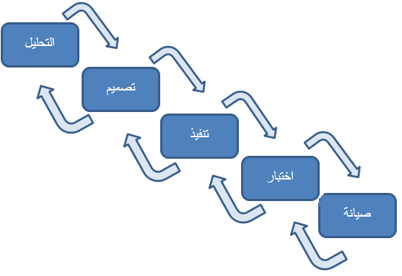

الشكل (1.2): نموذج الشلال المعدل

## الجدول الزمني

يهتم هذا الجزء من مرحلة التخطيط بتوزيع مراحل المشروع المختلفة على فترات زمنية معينة، وقد تم اختيار مخطط (Gantt chart) لتحديد زمن إتمام المشروع ويتمتع هذا المخطط بالوضوح التام حيث من السهل فهم المدة الزمنية التي تستغرقها كل مرحلة **[15]**.

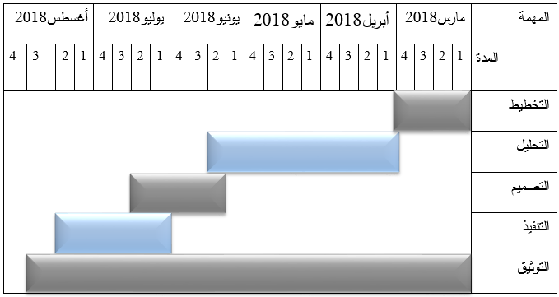

جدول (2.2) الجدول الزمني المقترح



جدول (3.2) الجدول الزمني الفعلي

## الخلاصة

تم في هذه المرحلة دراسة الأنظمة القائمة والتعرف على مميزاتها وسلبياتها التي تمتلكها وبعد ذلك قمنا بتخطيط مسبق لتفادي هذه السلبيات في النظام الجديد وإعطاء وصف مبدئي للوظائف التي يقوم بها، وتحديد الفوائد والمميزات التي يجب ان يوفرها هذا النظام ولتجنب بعض العوائق التي يمكن أن تحدث عند قيامنا بتنفيذ المشروع. وكذلك قمنا بتحديد وتحليل المخاطر الممكن حدوثها ووضعنا استراتيجية لتجنبها.

وبعد استكمال هذه المرحلة تبين لنا انه بالإمكان استكمال باقي مراحل المشروع بدون أي مخاوف بناءً على المهارات التي يمتلكها فرق المشروع حسب الجدول الزمني المحدد.

# الفصل الثالث (مرحلة التحليل)

## المقدمة

بعد أن قمنا بتحديد النطاق و الأهداف الأساسية للنظام و الانتهاء من مرحلة التخطيط سنحتاج الان للدخول إلى مرحلة اكثر تفصيلا وهي مرحلة التحليل ، حيث من خلالها يمكن رسم ملامح المشروع و تحديد وظائفه وخصائصه. إذ يتم مراجعة كل من لهم صلة بالنظام و التعرف على متطلباتهم و يتم تحديد اوجه القصور في الأنظمة السابقة لتفاديها و معرفة اوجه القوة و المميزات لدعمها في النظام الجديد ، كما يسرد التقنيات التي يتم استخدمها في مرحلة التحليل مثل حالات الاستخدام ، وبعد ذلك يتم عرضها باستخدام بعض مخططات لغة النمذجة الموحدة.

## التقنيات المستخدمة في جمع المتطلبات

يعتبر جمع متطلبات النظام امر بالغ الأهمية فهو يعد الحجر الاساسي لنجاح المشروع إذ ينشأ من خلال عدة أساليب متنوعة والغرض منه الحصول على متطلبات واضحة ودقيقة وبشكل متكامل ومن الطرق التي استخدمت في جمع بيانات النظام الغذائي هي:

### البحث العام

يعرف على انه أسلوب منظم في جمع المعلومات الموثوقة وتدوين الملاحظات والتحليل الموضوعي لتلك المعلومات باتباع أساليب ومناهج علمية محددة بقصد التأكد من صحتها أو تعديلها أو إضافة الجديد لها، ومن ثم التوصل إلى بعض القوانين والنظريات ويعرف أيضا بأنه وسيلة يمكن بواسطتها الوصول إلى حلِّ مشكلة محددة، أو اكتشاف حقائق جديدة عن طريق المعلومات الدقيقة**[16]**.

ومن اهم المعاير المستخدمة لبناء نظام غذائي صحي متكامل مرفقاً بالتمارين الرياضية ما يلي:

* **مؤشر كتلة الجسم" (BMI)** Body Mass Index**": هو أفضل المقاييس المتعارف عليه عالميا في القياسات الجسمية (Anthropometric measurement) لتمييز الوزن الزائد عن السمنة أو البدانة عن النحافة عن الوزن المثالي، وهو يعبر عن العلاقة بين وزن الشخص وطوله. وهو حاصل على اعتراف المعهد القومي الأمريكي للصحة ومنظمة الصحة العالمية كأفضل معيار لقياس السمنة. ويحسب مؤشر كتلة الجسم بتقسيم الوزن بالكيلوجرام على مربع الطول بالمتر كما يلي: مؤشر كتلة الجسم = الوزن بالكيلوجرام/ مربع الطول بالمتر [17].**

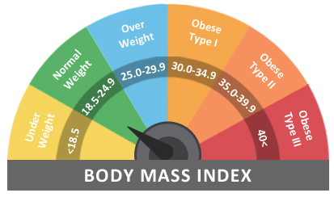

الشكل (1.3) يبين **مؤشر كتلة الجسم** [17]

* معدل الأيض الأساسي" Basal metabolic rate (BMR)": هو السعرات الحرارية التي يحتاجها الجسم ويحرقها يومياً لأداء الوظائف الحيوية [18].

فيما يخص قياس معدل الأيض الأساسي (BMR) للرجال فهو ينتج من حساب المعادلة الاتية [19]:

C:\Users\Ayoub\Desktop\1.PNG

وفيما يخص قياس معدل الأيض الأساسي (BMR)للنساء فهو ينتج من حساب المعادلة الاتية [19]:

C:\Users\Ayoub\Desktop\1.PNG

* مستوى النشاط البدني "Physical Activity Level "(PAL): هو كل حركة يقوم بها الجسم وتؤديها العضلات وتتطلّب استهلاك الطاقة، بما في ذلك الأنشطة أثناء العمل واللعب وأداء المهام المنزلية وممارسة الأنشطة الترفيهية. [20] كما يوضح الجدول الاتي مستوي النشاط البدني لحالات مختلفة حسب النشاط البدني لكل حالة.[19]

|  |  |  |
| --- | --- | --- |
| مستوى النشاط البدني | الأنشطة اليومية | اسلوب الحياة |
| اقل من 1.4 | مريض مستشفى مع حراك جسدي محدد | غير نشط |
| 1.4-1.65 | القليل (إن وجدت) النشاط البدني في العمل أو في أوقات الفراغ | كثير الجلوس |
| 1.6 | النشاط البدني المعتدل في العمل أو الترفيه – للإناث | معتدل النشاط |
| 1.7 | النشاط البدني المعتدل في العمل أو الترفيه – لذكر | معتدل النشاط |
| 1.7-2.0 | نشاط بدني معتدل في العمل، على سبيل المثال، في البناء، أو بعض الوظائف في الزراعة  بدلا من ذلك ، عمال المكتب الذين يعملون بها على سبيل المثال في صالة الألعاب الرياضية لمدة ساعة في اليوم. | معتدل النشاط |
| 2.0-2.4 | نشاط بدني عالي، على سبيل المثال، بعض المهن العسكرية او مدربي اللياقة البدنية | نشيط جدا |
| أكثر من 2.4 | رياضي محترف أو شخص رياضي على سبيل المثال لاعب كرة قدم | نشط للغاية |

* متطلبات الطاقة "Energy requirement EAR))": هو كمية الطاقة الغذائية اللازمة لتحقيق التوازن بين استهلاك الطاقة من أجل الحفاظ على حجم الجسم وتكوين الجسم ومستوى النشاط البدني الضروري والمرغوب فيه بما يتفق مع صحة جيدة على المدى الطويل [18] ويتم حسابة بالمعادلة التالية [19]

C:\Users\Ayoub\Desktop\VPN\التقاط\3.PNG

* وتوجد معادلات حديث أكثر دقة واستخداما من قبل أخصائيي التغذية وتسمى (Mifflin Equation)

ويقوم بحساب معدل الايض الأساسي بالنسبة (BMR) للرجل عن طريق المعادلة الاتية [21]:

C:\Users\Ayoub\Desktop\VPN\التقاط\1.PNG

ويقوم بحساب معدل الايض الأساسي (BMR) بالنسبة للنساء عن طريق المعادلة الاتية [21]:

C:\Users\Ayoub\Desktop\VPN\التقاط\2.PNG

ويقوم بحساب مستوى النشاط البدني (PAL) على النحو الموضح بالجدول التالي:

|  |  |
| --- | --- |
| 1.2 | قليل أو معدوم ممارسة الرياضة و عمل مكتبي |
| 1.375 | نشاط خفيف على سبيل المثال (الوظائف في الزراعة)  او ممارسة الرياضة 1 – 3 أيام في الأسبوع |
| 1.55 | نشاط معتدل على سبيل المثال(مدربي اللياقة البدنية) 3 – 5 أيام في الأسبوع |
| 1.725 | نشاط عالي على سبيل المثال (لاعب كرة قدم) التمرين 6 – 7 أيام في الأسبوع |
| 1.9 | في حالة ممارسة الرياضة اليومية أو الرياضية الشاقة للغاية والوظائف البدنية |

### دراسة الأنظمة المشابهة

تكمن أهمية هذه التقنية في فهم طبيعة النظام ومعرفة سير عمله، إذ قمنا بدراسة أنظمة مشابهة لهذا النظام للتعرف على الخدمات والوظائف التي يجب ان تتوفر في النظام المراد بناءه ومن هذه الأنظمة:

* موقع EZ Nutrition Consulting.

هو موقع الالكتروني متخصص بخدمة اخصائي تغذية وبإعداد نظام غذائي ومراقبة التطورات التي تحدت مع المرضي، فهو يقوم بإتاحة مجموعه من الخدمات المختلفة منها للأخصائي التغذية فهو يوفر تدريب مخصص للأخصائي التغذية وأخرى للمريض متل "Long-Term Care " تتيح هذه الخدمة للمريض المتابعة داخل المستشفيات التابعة للموقع وخدمة "WELLNESS PLANS" كما توفر خطة للمرضى تحتوي على اعداد مواعيد مع الاخصائي ومتابعة حرق الدهون وتعديل في الجدول الغذائي كل فتره زمنية معينة.

الشكل (2.3) واجهة موقع EZ Nutrition Consulting

* موقع Nutrition planet

هو موقع الالكتروني يهدف الى نشر الوعي الغذائي من خلال تقديم مجموعة من الخدمات المميزة منها وصفات صحية وصحتك في غذائك كما يحتوي على مجموعة اخرى من الخدمات الأكثر تفصيلا مثل تقديم وصفات صحية وحساب السعرات المثالية ويتميز هذا الموقع بطريقة عرض مميزة وواضحة وانيقة ومتوفر باللغتين العربية والانجليزية كما يوفر هذا الموقع خدمة "إسأل وإحنا نجاوب" يتم من خلالها سؤال الاخصائي من قبل المريض، فيكون السؤال على حد مستوي معرفة المريض بالمتطلبات التي يحتاجها الاخصائي.

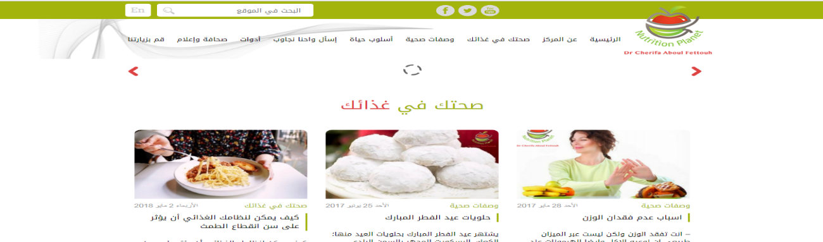

الشكل (3.3) واجهة موقع Nutrition planet

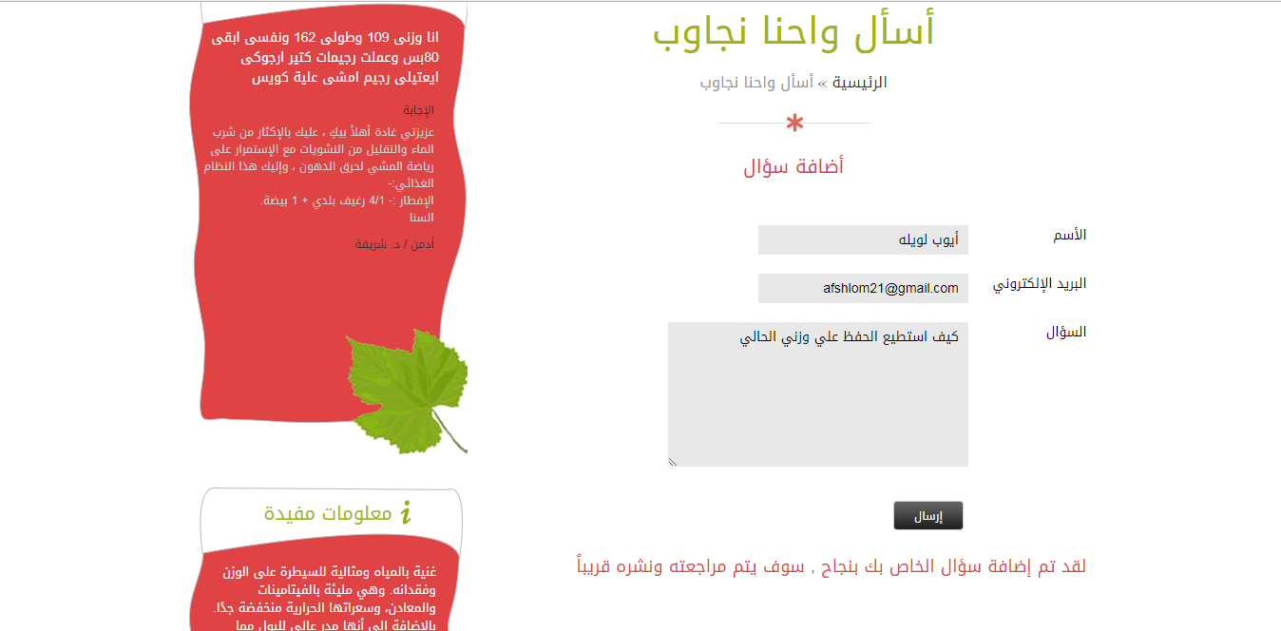

الشكل (4.3) واجهة موقعNutrition planet

* تطبيق طريقك للوزن المثالي

هو تطبيق مجاني يساعد في الوصول للوزن المثالي من خلال مجموعة من الوصفات الصحية كما يتضمن الكثير من المعلومات عن الأغذية الصحية وعلاج السمنة وكذلك دليل شامل للسعرات الحرارية ومن خلال الاطلاع على بعض تعليقات المستخدمين شاهدنا بعض العيوب التي واجهتهم منها ان التطبيق لا يوفر خدمة حساب السعرات الحرارية وهي تعتبر من اهم الخدمات التي يحتاجها المريض ومن حيث التصميم فهو يعتبر ذو تصميم بدائي.

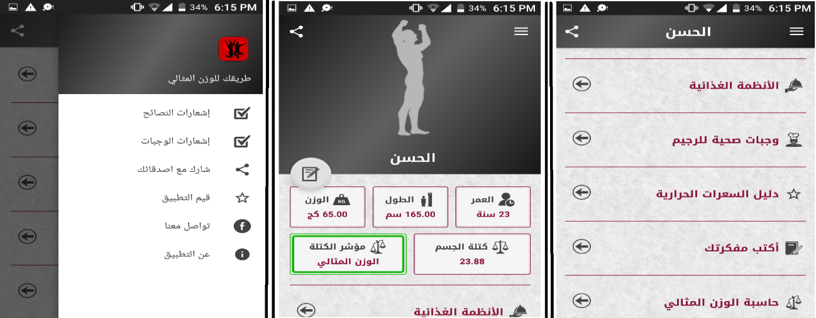

الشكل (5.3) واجهة تطبيق طريقك للوزن المثالي

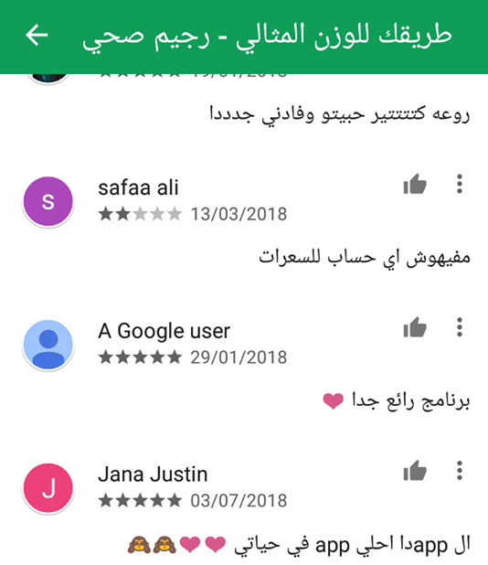

الشكل (6.3) تعليق المستخدمين على عدم وجود خدمة حساب السعرات الحرارية

### المقابلة الشخصية

تم اجراء مقابلات مع بعض الاشخاص الذين لهم علاقة بمنظومة التغذية الصحية وتم تصنيفهم إلى:

* اخصائية التغذية في المجمع الصحي الهاني (د. هناء اللافي المنسلي) لفهم الطرق المتبعة لتحديد النظام الغذائي للمريض والتي اوضحت المراحل والعوامل التي يتم بها تحديد نظام التغذية وهي الاطلاع على التاريخ المرضي للحالة ومعرفة ما إذا كان يعاني من امراض مزمنة، لكل حاله مقاسات مختلفة من حيث الطول والوزن والكتلة ومن هذه البيانات يتيم إجراء معدلات لاستنتاج نسبة كتلة الجسم، وعلى ضوئها يتيم معرفة احتياجات الجسم للمكونات الأساسية من (الكربوهيدرات، الدهون، البروتينات) التي تحدد كيفية اعداد النظام الغذائي.
* اخصائية التغذية في مستشفى معيتيقة (د. مودة لطرش) لفهم الطرق المتبعة لتحديد النظام الغذائي للمريض والتي اوضحت بعض الاسئلة المبهمة منها: التصنيفات الرئيسية للأمراض المتعلقة بالنظام الغذائي و كيف يتم جمع البيانات من المريض، حيث ان التصنيفات كانت على النحو الاتي (السمنة، سوء التغذية، السكري، ضغط الدم، امراض القلب، امراض الكلى، السرطان، امراض الكبد)، ويتم جمع البيانات بواسطة نموذج (ADIME) وهو نموذج يستخدم لضمان تقديم الرعاية التغذوية ذات الجودة العالية للمرضى من أخصائيي التغذية، ويوجد جهاز خاص بقياس الدهون"Body composition analyzer "، وكما أوضحت طريقة اعداد جدول رياضي للمريض حسب السعرات الحرارية عن طريق النسب الموضحة في جدول مستوى النشاط البدني (PAL) التي تم التطرق لها بشكل مفصل في تقنية البحث العام .

### دراسة الحالة

تعرف دراسة الحالة على أنّها عرض وصفي معمق لموقف معين أو نموذج واقعي بهدف أغراض البحث التربوي أو لأغراض التدريب والتعليم، وتتطلب دراسة الحالة أن يتوفر عرض تفصيلي لكافة عناصرها وتفاعلاتها ومتغيراتها، بالإضافة إلى وصف دقيق للحالة التي تتم دراستها أو تقويمها، بالإضافة إلى التطرق للظروف والعناصر البشرية والمادية الواقعة في سياق الحالة [22].

وفيما يلي وصف لبعض الحالات التي تم التواصل معها ومراقبتها عن كثب:

* مريض لم يتبع نظام غذائي صحي: تم اللقاء مع أحد المرضى بخصوص طرح بعض الأسئلة ومنها لماذا لم تتبع نظام غذائي صحي وهل كانت الطريقة المتبعة قد تسببت بأي مضاعفات، فكانت الإجابة عدم اتباع نظام غذائي صحي لأنه يحتاج الي الذهاب الي اخصائي تغذية والتقيد والالتزام بالمواعيد مع الاخصائي، بعد قيام المريض بالبحث في مواقع الانترنت عن أنظمة غذائية استوحى نظام من تلقاء نفسه وهو تناول وجبة وحده في اليوم باتباع هذا النظام توصل المريض الي الوزن الذي يريده ولكن حدثت معه العديد من المضاعفات من أهمها زيادة في دقات القلب ، وبعد الانتهاء من الحمية الغذائية اصبح المريض يعاني من اضطرابات في المعدة ، وبالتالي قرار المريض عدم تكرار هذا النظام الخاطئ.
* في مقابلة معا مريض اتبع نظام غذائي صحي قال:

حاولت فيما سبق اتباع نظام غدائي من تلقاء نفسي ولكن لم ينجح ذلك بسبب عدم القدرة على الالتزام وتعرض لبعض المضاعفات ولكن بعد نصحي من قبل صديق بزيارة اخصائي تغدية واتباع جدول معين.

بعد تحديد موعد للقاء مع الاخصائي وعند زيارة الاخصائي واستلام النظام الغذائي والالتزام به مع التمارين الرياضية وجدت تغير ملحوظ والنتيجة كانت مرضية بدون أي مضاعفات ولكن كانت هناك بعض الصعوبات التي وجهتني ألا وهي كيفية الالتزام بمواعيد مراجعة الأخصائي علما انني اقطن في أحد المدن الداخلية وهذا سبب لي التعب والمشقة في الوصول للأخصائي.

## وصف عام للنظام المقترح

وبعد تعمق في المشاكل التي تواجه المرضى وجمع المتطلبات استوحينا هذا النظام المتكون من أربعة أنواع من المستخدمين وهم المدير وأخصائيين التغذية والاطباء والمرضى ولكل منهم متطلبات محددة يمكن وصفها كالاْتي:

* المدير
* التواصل مع المرضى.
* التواصل مع الطبيب.
* التواصل مع الاخصائي.
* إدارة أماكن توفر الوجبات الصحية.
* إدارة المستخدمين.
* اخصائي التغذية
* التواصل مع المرضى.
* التواصل مع الطبيب.
* التواصل مع المدير.
* انشاء الجداول الغذائية الخاص بالمرضى.
* إدارة الوصفات الصحية.
* الطبيب
* التواصل مع الاخصائي.
* التواصل مع المدير.
* المريض
* عرض الوصفات صحية.
* عرض أماكن الوجبات الصحية.

بعد ان يقوم المريض بتسجيل الدخول للنظام وادخال البيانات يستطيع القيام بالوظائف التالية:

* تعبئة نموذج (ADIME) الخاص بالمريض.
* التواصل مع أخصائي التغذية.
* التواصل مع المدير.
* تحديث النتائج التي تم التوصل اليها.
* عرض جدول النظام الغذائي المخصص لحالة المريض.
* عرض جدول التمارين الرياضية المخصص لحالة المريض.
* تعديل البيانات الشخصية

## **تحليل متطلبات النظام**

هي عملية الحصول على وصف مفصل ودقيق لنظام، حيث أنه عندما يجمع مع وصف وقائع الاستخدام يمكن تصميم نظام يحقق هذه المتطلبات في مرحلة التصميم والتأكد من ان النظام يلبي هذه المتطلبات في مرحلة الاختبار [23]، ومن هنا سيتم وضع تعريف موجز للمتطلبات الوظيفية والغير الوظيفية وذلك لفهم ما يتوقعه المستخدم ومعرفة ما يحتاجه من النظام.

### المتطلبات الوظيفية

المتطلبات الوظيفية للنظام توضح الخدمات والوظائف التي يجب ان يوفرها النظام والتي من المفترض ان يقوم النظام بتنفيذها، حيث ترتبط هذه المتطلبات بأدوات معينة داخل النظام [24]، وسيتم شرح هذه المتطلبات كالتالي:

1. **المتطلبات الوظيفية التي يوفرها الموقع الالكتروني للمدير:**

* عرض المستخدمين.

|  |  |
| --- | --- |
| المعرف | FR-1 |
| الوصف | ان يوفر الموقع الالكتروني وظيفة عرض المستخدمين للمدير. |
| المبرر | لابد من توفر هذه الوظيفة حتى يتمكن مدير النظام من معرفة الأخصائيين والأطباء الموجودين في النظام . |
| الاسبقية | عالية |
| كيفية التحقق | اختبار الصندوق الأسود |

* إضافة طبيب او اخصائي.

|  |  |
| --- | --- |
| المعرف | FR-2 |
| الوصف | ان يوفر الموقع الالكتروني للمدير إمكانية إضافة طبيب او اخصائي . |
| المبرر | تمكين المدير من اضافة الاطباء و الاخصائيين في النظام . |
| الاسبقية | متوسطة. |
| كيفية التحقق | اختبار الصندوق الأسود |

* يوفر عرض أماكن توفر الوجبات.

|  |  |
| --- | --- |
| المعرف | FR-3 |
| الوصف | ان يوفر الموقع الالكتروني وظيفة عرض أماكن توفر الوجبات الصحية. |
| المبرر | تمكن هذه الوظيفة المدير من إضاقة وتعديل وحذف أماكن توفر الوجبات التي تقلل عناء التعب للمريض في البحث عن أماكن الوجبات ،وايضا توفر عرض هذه الاماكن للمريض. |
| الاسبقية | عالية |
| كيفية التحقق | اختبار الصندوق الأسود |

* إضافة أماكن توفر الوجبات.

|  |  |
| --- | --- |
| المعرف | FR-4 |
| الوصف | ان يوفر الموقع الالكتروني للأخصائيين إمكانية إضافة أماكن توفر الوجبات. |
| المبرر | لزيادة عدد أماكن توفر الوجبات داخل الموقع. |
| الاسبقية | متوسطة. |
| كيفية التحقق | اختبار الصندوق الأسود |

* تعديل أماكن توفر الوجبات.

|  |  |
| --- | --- |
| المعرف | FR-5 |
| الوصف | ان يوفر الموقع الالكتروني للأخصائيين إمكانية تعديل أماكن توفر الوجبات. |
| المبرر | لابد من توفر هذه الوظيفة حتى يتمكن الاخصائي من القيام بتعديل علي أماكن توفر الوجبات في حالة تم تغير المكان. |
| الاسبقية | متوسطة |
| كيفية التحقق | اختبار الصندوق الأسود |

* حذف أماكن توفر الوجبات.

|  |  |
| --- | --- |
| المعرف | FR-6 |
| الوصف | ان يوفر الموقع الالكتروني للمدير إمكانية حذف أماكن توفر الوجبات. |
| المبرر | لابد من توفر هذه الوظيفة حتى يتمكن المدير من القيام بحذف أماكن توفر الوجبات في حالة اقفال المكان. |
| الاسبقية | متوسطة |
| كيفية التحقق | اختبار الصندوق الأسود |

* إرسال الرسائل.

|  |  |
| --- | --- |
| المعرف | FR-7 |
| الوصف | ان يوفر الموقع الالكتروني وظيفة التواصل مع الاخصائيين والأطباء والمرضى |
| المبرر | لابد من توفر هذه الوظيفة حتى يتمكن المستخدمين من تبادل الرسائل والاستفسار عن أي مشاكل قد تواجههم كالتواصل المريض مع الأخصائي. |
| الاسبقية | عالية |
| كيفية التحقق | اختبار الصندوق الأسود |

1. **المتطلبات الوظيفية التي يوفرها الموقع الالكتروني الاخصائي:**

* يوفر عرض للوصفات.

|  |  |
| --- | --- |
| المعرف | FR-8 |
| الوصف | ان يوفر الموقع الالكتروني وظيفة عرض الوصفات الغذائية الصحية. |
| المبرر | تمكن هذه الوظيفة الاخصائي من إضاقة وتعديل وحذف الوصفات التي تساعد المريض في الوعي بالوجبات الصحية ومعرفة إحدى خدمات الموقع.  وتوفر ايضا امكانية عرض الوصفات للمريض. |
| الاسبقية | عالية |
| كيفية التحقق | اختبار الصندوق الأسود |

* إضافة وصفة.

|  |  |
| --- | --- |
| المعرف | FR-10 |
| الوصف | ان يوفر الموقع الالكتروني للأخصائيين إمكانية إضافة وصفة . |
| المبرر | لزيادة عدد الوصفات داخل الموقع ويستفيد منها المريض. |
| الاسبقية | متوسطة. |
| كيفية التحقق | اختبار الصندوق الأسود |

* تعديل وصفة.

|  |  |
| --- | --- |
| المعرف | FR-11 |
| الوصف | ان يوفر الموقع الالكتروني للأخصائيين إمكانية تعديل وصفة. |
| المبرر | لابد من توفر هذه الوظيفة حتى يتمكن الاخصائي من القيام بتعديل علي الوصفات في حالة وجود أي تحديث في الوصفة. |
| الاسبقية | متوسطة |
| كيفية التحقق | اختبار الصندوق الأسود |

* حذف الوصفات.

|  |  |
| --- | --- |
| المعرف | FR-12 |
| الوصف | ان يوفر الموقع الالكتروني للأخصائيين إمكانية حذف وصفة.. |
| المبرر | لابد من توفر هذه الوظيفة حتى يتمكن الاخصائي من القيام بحذف وصفة في حالة وجود أي أخطاء في الوصفة. |
| الاسبقية | متوسطة |
| كيفية التحقق | اختبار الصندوق الأسود |

* توفر عرض النظام الغذائي والصحي.

|  |  |
| --- | --- |
| المعرف | FR-13 |
| الوصف | ان يوفر الموقع الالكتروني وظيفة للأخصائي لتحديد نظام غذائي وعرضه للمريض. |
| المبرر | ان تمكن هذه الوظيفة الاخصائي من تقديم نظام صحي متكامل متكون من نظام غذائي وتمارين رياضية للمريض. |
| الاسبقية | عالية |
| كيفية التحقق | اختبار الصندوق الأسود |

* إرسال الرسائل.

|  |  |
| --- | --- |
| المعرف | FR-14 |
| الوصف | ان يوفر الموقع الالكتروني وظيفة التواصل وتبادل الرسائل معا المدير والأطباء والمرضى. |
| المبرر | لابد من توفر هذه الوظيفة حتى يتمكن المستخدمين من تبادل الرسائل والاستفسار عن أي مشاكل قد تواجههم كالتواصل المريض مع الأخصائي. |
| الاسبقية | عالية |
| كيفية التحقق | اختبار الصندوق الأسود |

1. **المتطلبات الوظيفية التي يوفرها الموقع الالكتروني للطبيب:**

* إرسال الرسائل.

|  |  |
| --- | --- |
| المعرف | FR-15 |
| الوصف | ان يوفر الموقع الالكتروني وظيفة التواصل معا المدير والاخصائيين. |
| المبرر | لابد من توفر هذه الوظيفة حتى يتمكن المستخدمين من تبادل الرسائل والاستفسار عن أي مشاكل قد تواجههم كالتواصل المريض مع الأخصائي. |
| الاسبقية | عالية |
| كيفية التحقق | اختبار الصندوق الأسود |

1. **المتطلبات الوظيفية التي يوفرها الموقع الالكتروني للمريض:**

* انشاء حساب.

|  |  |
| --- | --- |
| المعرف | FR-16 |
| الوصف | ان يوفر الموقع الالكتروني وظيفة انشاء حساب للمريض. |
| المبرر | حتي تمكن المريض من التسجيل في النظام والتمتع بالوظائف التي يقدمها. |
| الاسبقية | متوسطة |
| كيفية التحقق | اختبار الصندوق الأسود |

* دخول للحساب.

|  |  |
| --- | --- |
| المعرف | FR-17 |
| الوصف | ان يوفر الموقع الالكتروني وظيفة دخول المريض للحساب. |
| المبرر | حتي تمكن المريض من للاطلاع علي الحساب الخاص به بعد عملية التسجيل في النظام. |
| الاسبقية | عالية |
| كيفية التحقق | اختبار الصندوق الأسود |

* تعبئة نموذج (ADIME).

|  |  |
| --- | --- |
| المعرف | FR-18 |
| الوصف | ان يوفر الموقع الالكتروني نموذج (ADIME) الخاص بالمريض في النظام. |
| المبرر | لابد من توفر هذه الوظيفة للمريض ليستطيع الاخصائي معالجة البيانات لإعداد نظام صحي للمريض. |
| الاسبقية | متوسطة |
| كيفية التحقق | اختبار الصندوق الأسود |

* تعديل البيانات الشخصية.

|  |  |
| --- | --- |
| المعرف | FR-19 |
| الوصف | ان يوفر الموقع الالكتروني تعديل البيانات الشخصية. |
| المبرر | لابد من توفر هذه الوظيفة حتى يتمكن المريض من القيام بتعديلات علي البيانات الخاصة به. |
| الاسبقية | متوسطة |
| كيفية التحقق | اختبار الصندوق الأسود |

* انشاء جدول تمارين رياضية.

|  |  |
| --- | --- |
| المعرف | FR-20 |
| الوصف | ان يوفر الموقع الالكتروني للأخصائي وظيفة انشاء جدول تمارين رياضية للمريض. |
| المبرر | لابد من توفر هذه الوظيفة حتى يكتمل النظام الغذائي و الصحي للمريض بتوفير جدول تمارين رياضية خاص به معد من قبل الاخصائي. |
| الاسبقية | متوسطة |
| كيفية التحقق | اختبار الصندوق الأسود |

1. **المتطلبات الوظيفية التي يوفرها تطبيق الهاتف الذكي للمريض:**

* عرض الوصفات.

|  |  |
| --- | --- |
| المعرف | FR-21 |
| الوصف | ان يوفر تطبيق الهاتف الذكي وظيفة للمريض هي عرض الوصفات. |
| المبرر | ان تمكن هذه الوظيفة المريض من مشاهدة واختيار الوصفة التي يريد اعدادها. |
| الاسبقية | عالية |
| كيفية التحقق | اختبار الصندوق الأسود |

* عرض اماكن توفر الوجبات.

|  |  |
| --- | --- |
| المعرف | FR-22 |
| الوصف | ان يوفر تطبيق الهاتف الذكي وظيفة للمريض هي عرض اماكن توفر الوجبات. |
| المبرر | ان تمكن هذه الوظيفة المريض من معرفة الاماكن التي توفر له الوجبات الصحية المناسبة له. |
| الاسبقية | عالية |
| كيفية التحقق | اختبار الصندوق الأسود |

* عرض الجدول الغذائي.

|  |  |
| --- | --- |
| المعرف | FR-23 |
| الوصف | ان يوفر تطبيق الهاتف الذكي وظيفة للمريض هي عرض النظام الغذائي. |
| المبرر | ان تمكن هذه الوظيفة المريض من الحصول على النظام الغذائي الذي قاما بإعداده الاخصائي. |
| الاسبقية | عالية |
| كيفية التحقق | اختبار الصندوق الأسود |

* عرض جدول التمارين الرياضية

|  |  |
| --- | --- |
| المعرف | FR-24 |
| الوصف | ان يوفر تطبيق الهاتف الذكي وظيفة للمريض هي عرض النظام الغذائي. |
| المبرر | ان تمكن هذه الوظيفة المريض من الحصول على النظام الغذائي الذي قاما بإعداده الاخصائي. |
| الاسبقية | عالية |
| كيفية التحقق | اختبار الصندوق الأسود |

* تحديث البيانات الصحية.

|  |  |
| --- | --- |
| المعرف | FR-25 |
| الوصف | يوفر التطبيق هذه الوظيفة للمريض لأرسال بيانات الصحية. |
| المبرر | لكي تساعد الاخصائي في استقبال اي بيانات صحية جديدة من المريض مثل والوزن وبعض التحاليل وغيرها. |
| الاسبقية | عالية |
| كيفية التحقق | اختبار الصندوق الأسود |

* إرسال الرسائل.

|  |  |
| --- | --- |
| المعرف | FR-26 |
| الوصف | ان يوفر التطبيق وظيفة التواصل بين المريض والاخصائي والمدير. |
| المبرر | لابد من توفر هذه الوظيفة حتى يتمكن المريض من تبادل الرسائل والاستفسار عن أي مشاكل قد تواجهه بطريقة سريعة وسهلة. |
| الاسبقية | عالية |
| كيفية التحقق | اختبار الصندوق الأسود |

* تسجيل الدخول.

|  |  |
| --- | --- |
| المعرف | FR-27 |
| الوصف | توفر هذه الوظيفة امكانية الدخول للتطبيق. |
| المبرر | لابد من توفر هذه الوظيفة حتى يتمكن المريض من استخدام الوظائف التي يوفرها التطبيق بعد إنشاء حساب في الموقع الالكتروني. |
| الاسبقية | عالية |
| كيفية التحقق | اختبار الصندوق الأسود |

### المتطلبات الغير وظيفية

توضح المتطلبات الغير وظيفية القيود المفروضة على الخدمات التي يوفرها التطبيق [25] وذلك لضمان كفاءة عمل النظام وأداءه على أكمل وجه، وهنا سيتم توضيح متطلبات المنتج والمتطلبات الخارجية من حيث الاداء وسهولة الاستخدام والامن والحماية والاعتمادية.

* **متطلبات الاداء**

ان يكون النظام قادر على الاستجابة بسرعة لأي اجراء بأقل زمن معالجة [26]، فيما يخص الموقع الالكتروني السرعة تكون اثناء معالجة البيانات المدخلة من قبل المريض، وفيما يخص التطبيق يجب ان تكون سرعة جلب البيانات مقبولة الي حد ما وخصوصا نافذة تسجيل الدخول اي عندما ينتهي المريض من ادخال البيانات لا يتطلب منه الانتظار فترة زمنية طويلة.

* **متطلبات سهولة الاستخدام**

ان تكون واجهة المستخدم الرسومية سهلة الاستخدام وغير معقدة وتتطلب جهد اقل للعمل عليها [27] أي ان تكون واجهات النظام واضحة وبسيطة ومزودة بأزرار العودة للخلف للتنقل ما بين الشاشات كما يجب ان تكون إثم الأيقونات المتوفرة في النظام متوافقة مع الوظيفة المحدد لها وان تكون طريقة عرض الاسئلة مرفقة بصور لإضافة وضوح أكثر في النظام، وهذا ما تم أخذه بعين الاعتبار عند تحديد وظائف النظام.

* **متطلبات الأمن والحماية**

ان يقوم النظام بالحفاظ علي سلامة البيانات من المستخدمين غير المسموح لهم تغيير بيانات النظام [28]، ونظرا لأهمية البيانات الموجود في النظام تطلب هذا إدخال اسم المستخدم وكلمة المرور، التي تم تزويد النظام المقترح بهما.

* **متطلبات الاعتمادية**

ان يكون النظام مهيئ للعمل بأطول فترة ممكنة مع قلة وجود الأخطاء [29]، أي بمعنى يجب أن تعمل جميع اجزاء النظام بالشكل الصحيح، فيما يخص الموقع يجب أن تكون الأسئلة مأخوذة من مصادر موثوق فيها كذلك لا يمكن الانتقال من سؤال إلى سؤال اخر في شاشة العرض إلا بعد إجابة المريض على السؤال الظاهر امامه، إذ أن هناك اعتمادية في عرض الأسئلة. وفيما يخص التطبيق توجد اعتمادية في ادخال اسم المستخدم وكلمة المرور الخاصة به لدخول التطبيق.

## مخططات حالات الاستخدام

حالة الاستخدام Use Case هي عبارة عن سيناريو يعتمد على تقنيات في لغة النمذجة الموحدة والذي يستخدم لعرض الوظائف والعمليات الرئيسية للنظام، كما أنه يقوم بوصف سلوك النظام من وجهة نظر المستخدم [30] ومن خلاله يمكن فهم متطلبات النظام، والتعرف على الخطوات التي سيقوم بها المستخدم بشكل مفصل، وقد توصلنا إلى حالات استخدام النظام بعد عدة تحليلات وكانت النتيجة النهائية كالتالي:

### مخطط حالة استخدام الهاتف الذكي

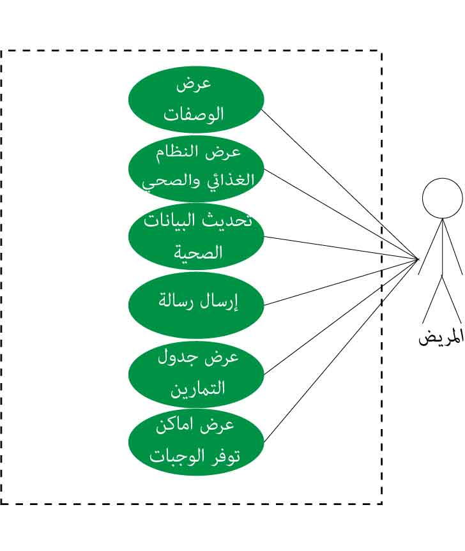

الشكل (7.3) حالات استخدام الهاتف الذكي

### مخطط حالة استخدام الموقع الالكتروني

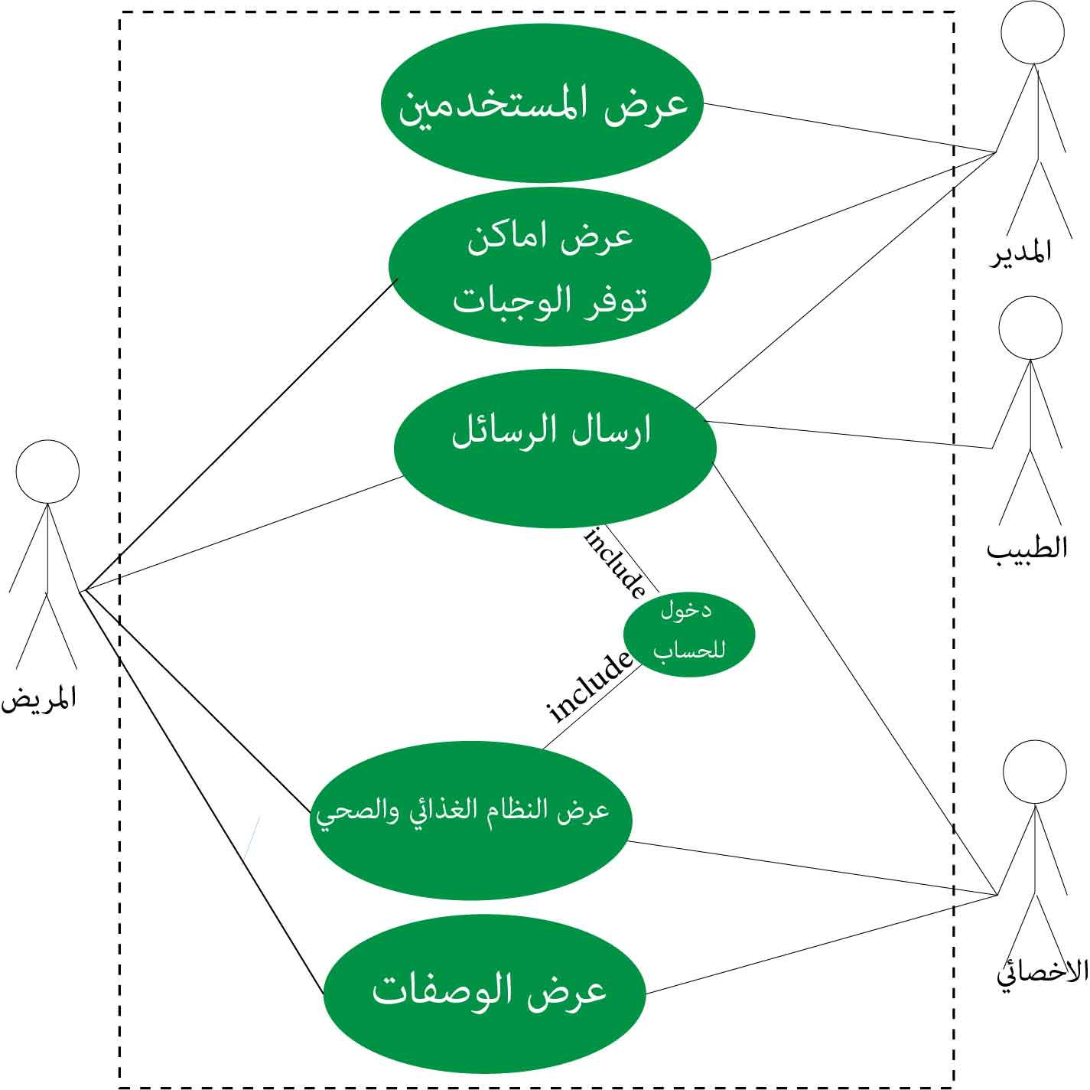

الشكل (8.3) حالات استخدام الموقع الالكتروني

#### مخطط حالة استخدام عرض المستخدمين

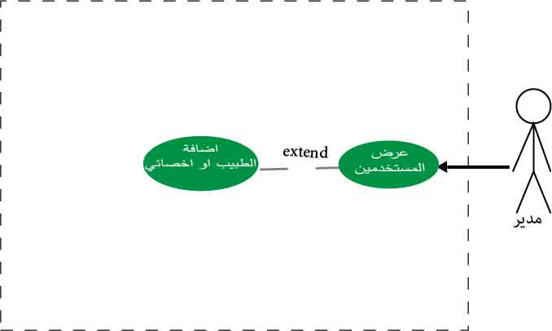

الشكل (9.3) حالات استخدام الموقع الالكتروني

#### مخطط حالة استخدام عرض أماكن توفر الوجبات

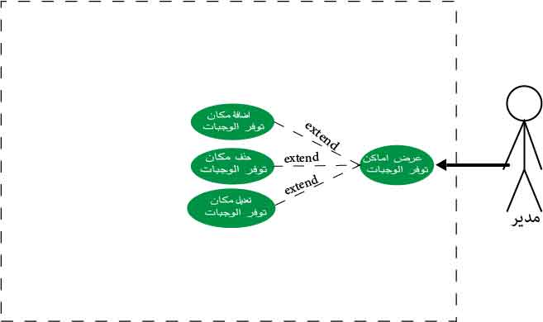

الشكل (10.3) حالات استخدام الموقع الالكتروني

#### مخطط حالة استخدام دخول للحساب

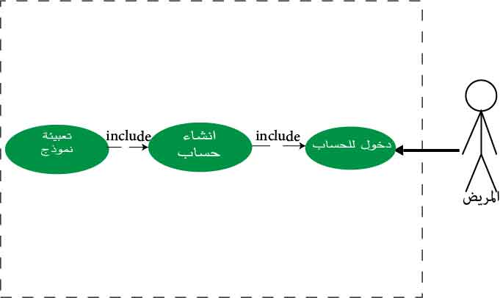

الشكل (11.3) حالات استخدام الموقع الالكتروني

#### مخطط حالة استخدام عرض النظام الغذائي والصحي

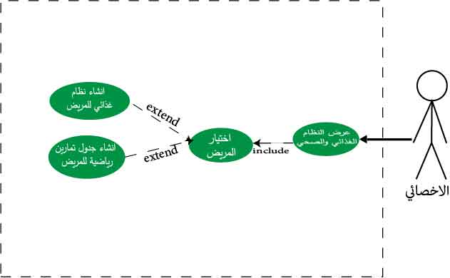

الشكل (12.3) حالات استخدام الموقع الالكتروني

#### مخطط حالة استخدام عرض الوصفات

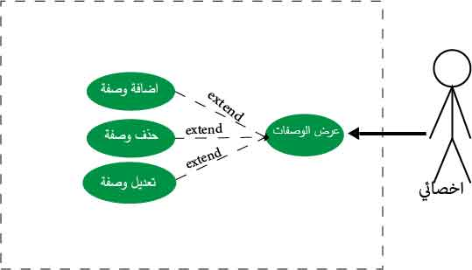 الشكل (13.3) حالات استخدام الموقع الالكتروني

## وصف حالات الاستخدام

سنقوم في هذه الخطوة بتحليل وظائف النظام من خلال توضيح تسلسل الاحداث والخطوات التي تم ذكرها سابقا لكل حالة استخدام على حيدا.

* **وصف حالات استخدام الموقع الالكتروني بالنسبة للمدير**

|  |  |
| --- | --- |
| اسم حالة الاستخدام | عرض المستخدمين |
| وصف مختصر | يقوم المستخدم بعرض بيانات الموظفين المسجلين مسبقا في النظام |
| الممثل | المدير |
| شروط سابقة | ان يتيم تسجيل الدخول للموقع |
| العمليات الأساسية | -عرض الاطباء والاخصائيين |
| شروط لاحقة | لا توجد |
| عمليات استثنائية | لا توجد |

جدول (1.3) وصف عملية عرض المستخدمين

|  |  |
| --- | --- |
| اسم حالة الاستخدام | إضافة الاطباء والاخصائيين |
| وصف مختصر | يقوم المستخدم بإضافة الاطباء والاخصائيين |
| الممثل | المدير |
| شروط سابقة | ان يتم عرض المستخدمين |
| العمليات الأساسية | - اضافة طبيب إلي النظام  - إضافة أخصائي إلي النظام |
| شروط لاحقة | لا توجد(هل تحتاج لإرسال رسالة تأكيد) |
| عمليات استثنائية | في حالة اضافة طبيب او اخصائي موجود يقوم النظام بإظهار رسالة خطأ تفيد بوجود الاخصائي او الطبيب ثم يسمح للمستخدم بإعادة الادخال وفي حالة غير موجود يقوم بإظهار رسالة تمت عملية الاضافة بنجاح |

جدول (2.3) وصف عملية إضافة الاطباء والاخصائيين

|  |  |
| --- | --- |
| اسم حالة الاستخدام | عرض اماكن توفر الوجبات الصحية |
| وصف مختصر | يقوم المستخدم بعرض اماكن توفر الوجبات الصحية |
| الممثل | المدير |
| شروط سابقة | ان يتم تسجيل الدخول للموقع |
| العمليات الأساسية | - عرض الاماكن توفر الوجبات الصحية التي تم إضافتها مسبقا في النظام |
| شروط لاحقة | لا توجد |
| عمليات استثنائية | لا توجد |

جدول(3.3) وصف عملية عرض اماكن توفر الوجبات الصحية

|  |  |
| --- | --- |
| اسم حالة الاستخدام | إضافة اماكن توفر الوجبات الصحية |
| وصف مختصر | يقوم المستخدم بإضافة أماكن جديدة توفر الوجبات الصحية |
| الممثل | المدير |
| شروط سابقة | عرض اماكن توفر الوجبات الصحية |
| العمليات الأساسية | - إضافة مكان جديد يوفر وجبات صحية |
| شروط لاحقة | لا توجد |
| عمليات استثنائية | في حالة ان المكان تمت إضافته مسبقا في النظام فستظهر رسالة تنبيهية تفيد ان المكان تمت إضافته مسبقا ، وفي حالة ان المكان غير موجود ستظهر رسالة تفيد ان عملية الإضافة تمت بنجاح. |

جدول(4.3) وصف عملية إضافة اماكن توفر الوجبات الصحية

|  |  |
| --- | --- |
| اسم حالة الاستخدام | تعديل مكان توفر الوجبات الصحية |
| وصف مختصر | يقوم المستخدم بأجراء تعديل مكان يوفر الوجبات الصحية |
| الممثل | المدير |
| شروط سابقة | عرض اماكن توفر الوجبات الصحية |
| العمليات الأساسية | - ظهور خريطة  - تحديد المكان الجديد في الخريطة  - الضغط علي زر الحفظ |
| شروط لاحقة | سيتم تحديث البيانات داخل قواعد بيانات النظام |
| عمليات استثنائية | في حالة نجاح عملية التعديل ستظهر رسالة تنبيه تفيد نجاح عملية التعديل وفي حالة الفشل عملية التعديل ستظهر رسالة تنبيه تفيد بان عملية التعديل لم تتم بنجاح ثم يسمح للمستخدم بإعادة اجراء التعديل. |

جدول(5.3) وصف عملية تعديل مكان توفر الوجبات الصحية

|  |  |
| --- | --- |
| اسم حالة الاستخدام | حذف مكان يوفر الوجبات الصحية |
| وصف مختصر | يقوم المستخدم بحذف مكان يوفر الوجبات الصحية |
| الممثل | المدير |
| شروط سابقة | عرض اماكن توفر الوجبات الصحية |
| العمليات الأساسية | - اختيار المكان المراد حذفه  - الضغط علي زر الحذف |
| شروط لاحقة | يقوم النظام بحذف هذا المكان وتحديث بيانات الصفحة |
| عمليات استثنائية | إذا لم يوافق المستخدم على رسالة تأكيد الحذف لن تتم عملية الحذف. |

جدول(6.3) وصف عملية حذف مكان يوفر الوجبات الصحية

|  |  |
| --- | --- |
| اسم حالة الاستخدام | إرسال الرسائل |
| وصف مختصر | يقوم المستخدم بتبادل الرسال مع المستخدمين الاخرين |
| الممثل | المدير |
| شروط سابقة | ان يتيم تسجيل الدخول للنظام |
| العمليات الأساسية | - إرسال رسالة إلى مستخدم اخر |
| شروط لاحقة | لا توجد |
| عمليات استثنائية | في حالة لم تتم عملية الارسال بنجاح يقوم النظام بإظهار رسالة خطأ تفيد بفشل عملية الارسال ثم يسمح للمستخدم بإعادة إرساله الرسالة |

جدول (7.3) وصف عملية إرسال الرسائل

* **وصف حالات استخدام الموقع الالكتروني بالنسبة للأخصائي**

|  |  |
| --- | --- |
| اسم حالة الاستخدام | عرض النظام الغذائي والصحي |
| وصف مختصر | يقوم المستخدم بعرض المرضى لغرض الاختيار |
| الممثل | الاخصائي |
| شروط سابقة | ان يتم تسجيل الدخول للموقع |
| العمليات الأساسية | -عرض كل المرضى داخل النظام |
| شروط لاحقة | لا توجد |
| عمليات استثنائية | لا توجد |

جدول (8.3) وصف عملية عرض النظام الغذائي والصحي

|  |  |
| --- | --- |
| اسم حالة الاستخدام | اختيار المريض |
| وصف مختصر | يقوم المستخدم باختيار المرضى لغرض اجراء أي تعديلات علي نظامه الصحي والغذائي |
| الممثل | الاخصائي |
| شروط سابقة | عرض النظام الغذائي والصحي |
| العمليات الأساسية | -تحديد المريض  -انشاء نظام غذائي للمريض  - انشاء نظام تمارين الرياضية للمريض |
| شروط لاحقة | لا توجد |
| عمليات استثنائية | لا توجد |

جدول (9.3) وصف عملية اختيار المريض

|  |  |
| --- | --- |
| اسم حالة الاستخدام | انشاء نظام غذائي للمريض |
| وصف مختصر | يقوم المستخدم بأنشاء او تحديث نظام غذائي للمريض |
| الممثل | الاخصائي |
| شروط سابقة | ان يتم تحديد المريض |
| العمليات الأساسية | - مرجعة حالة المريض في السابق  - انشاء نظام غذائي صحي  - الضغط على زر حفظ |
| شروط لاحقة | لا توجد |
| عمليات استثنائية | في حالة النجاح تظهر رسالة تفيد المستخدم بنجاح عملية انشاء النظام الغذائي للمريض، في حالة الفشل تظهر رسالة تفيد المستخدم بعدم نجاح العملية ثم تسمح للمستخدم بإعادة عملية الانشاء. |

جدول (10.3) وصف عملية انشاء نظام غذائي للمريض

|  |  |
| --- | --- |
| اسم حالة الاستخدام | انشاء جدول تمارين رياضية للمريض |
| وصف مختصر | يقوم المستخدم بأنشاء او تحديث جدول التمارين الرياضية للمريض |
| الممثل | الاخصائي |
| شروط سابقة | ان يتم تحديد المريض |
| العمليات الأساسية | - مرجعة حالة المريض في السابق  - انشاء جدول تمارين رياضية  - الضغط على زر حفظ |
| شروط لاحقة | لا توجد |
| عمليات استثنائية | في حالة النجاح تظهر رسالة تفيد المستخدم بنجاح عملية انشاء جدول تمارين رياضية للمريض، في حالة الفشل تظهر رسالة تفيد المستخدم بعدم نجاح العملية ثم تسمح للمستخدم بإعادة عملية الانشاء. |

جدول (11.3) وصف عملية انشاء جدول تمارين رياضية للمريض

|  |  |
| --- | --- |
| اسم حالة الاستخدام | عرض الوصفات الصحية |
| وصف مختصر | يقوم المستخدم بعرض الوصفات الصحية |
| الممثل | الاخصائي |
| شروط سابقة | ان يتيم تسجيل الدخول للموقع |
| العمليات الأساسية | -عرض الوصفات الصحية التي تم إضافتها مسبقا في النظام |
| شروط لاحقة | لا توجد |
| عمليات استثنائية | لا توجد |

جدول (12.3) وصف عملية عرض الوصفات الصحية

|  |  |
| --- | --- |
| اسم حالة الاستخدام | إضافة الوصفات الصحية |
| وصف مختصر | يقوم المستخدم بإضافة وصفة جديدة |
| الممثل | الاخصائي |
| شروط سابقة | عرض الوصفات الصحية |
| العمليات الأساسية | - إضافة وصفة صحية |
| شروط لاحقة | لا توجد |
| عمليات استثنائية | في حالة ان الوصفة تمت إضافته مسبقا في النظام فستظهر رسالة تنبيهية تفيد ان الوصفة تمت إضافته مسبقا ، وفي حالة ان الوصفة غير موجود ستظهر رسالة تفيد ان عملية الإضافة تمت بنجاح. |

جدول (13.3) وصف عملية إضافة الوصفات الصحية

|  |  |
| --- | --- |
| اسم حالة الاستخدام | تعديل الوصفة الصحية |
| وصف مختصر | يقوم المستخدم بأجراء تعديل وصفة صحية |
| الممثل | الاخصائي |
| شروط سابقة | عرض الوصفات الصحية |
| العمليات الأساسية | -اجراء تحديث او تعديل علي الوصفة التي تم اختيارها |
| شروط لاحقة | سيتم تحديث البيانات داخل قواعد بيانات النظام |
| عمليات استثنائية | في حالة نجاح عملية التعديل ستظهر رسالة تنبيه تفيد نجاح عملية التعديل وفي حالة الفشل عملية التعديل ستظهر رسالة تنبيه تفيد بان عملية التعديل لم تتم بنجاح ثم يسمح للمستخدم بإعادة اجراء التعديل. |

جدول (14.3) وصف عملية تعديل الوصفة الصحية

|  |  |
| --- | --- |
| اسم حالة الاستخدام | حذف وصفة صحية |
| وصف مختصر | يقوم المستخدم بحذف وصفة صحية |
| الممثل | الاخصائي |
| شروط سابقة | عرض الوصفات الصحية |
| العمليات الأساسية | - اختيار الوصفة المراد حذفها  - الضغط علي زر الحذف |
| شروط لاحقة | يقوم النظام بحذف هذه الوصفة وتحديث بيانات الصفحة |
| عمليات استثنائية | إذا لم يوافق المستخدم على رسالة تأكيد الحذف لن تتم عملية الحذف. |

جدول (15.3) وصف عملية حذف وصفة صحية

|  |  |
| --- | --- |
| اسم حالة الاستخدام | إرسال الرسائل |
| وصف مختصر | يقوم المستخدم بتبادل الرسال مع المستخدمين الاخرين |
| الممثل | الاخصائي |
| شروط سابقة | ان يتيم تسجيل الدخول للنظام |
| العمليات الأساسية | - إرسال رسالة إلى مستخدم اخر |
| شروط لاحقة | لا توجد |
| عمليات استثنائية | في حالة لم تتم عملية الارسال بنجاح يقوم النظام بإظهار رسالة خطأ تفيد بفشل عملية الارسال ثم يسمح للمستخدم بإعادة إرساله الرسالة |

جدول (16.3) وصف عملية إرسال الرسائل

* **وصف حالات استخدام الموقع الالكتروني بالنسبة للطبيب**

|  |  |
| --- | --- |
| اسم حالة الاستخدام | إرسال الرسائل |
| وصف مختصر | يقوم المستخدم بتبادل الرسال مع المستخدمين الاخرين |
| الممثل | الطبيب |
| شروط سابقة | ان يتيم تسجيل الدخول للنظام |
| العمليات الأساسية | - إرسال رسالة إلى مستخدم اخر |
| شروط لاحقة | لا توجد |
| عمليات استثنائية | في حالة لم تتم عملية الارسال بنجاح يقوم النظام بإظهار رسالة خطأ تفيد بفشل عملية الارسال ثم يسمح للمستخدم بإعادة إرساله الرسالة |

جدول (17.3) وصف عملية إرسال الرسائل

* **وصف حالات استخدام الموقع الالكتروني بالنسبة للمريض**

|  |  |
| --- | --- |
| اسم حالة الاستخدام | عرض الوصفات الصحية |
| وصف مختصر | يقوم المستخدم بعرض الوصفات الصحية |
| الممثل | المريض |
| شروط سابقة | ان يتيم تسجيل الدخول للموقع |
| العمليات الأساسية | -عرض الوصفات الصحية التي تم إضافتها مسبقا في النظام |
| شروط لاحقة | لا توجد |
| عمليات استثنائية | لا توجد |

جدول (18.3) وصف عملية عرض الوصفات الصحية

|  |  |
| --- | --- |
| اسم حالة الاستخدام | عرض النظام الغذائي والصحي |
| وصف مختصر | يقوم المستخدم بعرض النظام الغذائي والصحي الخاص به |
| الممثل | المريض |
| شروط سابقة | ان يتم تسجيل الدخول للموقع |
| العمليات الأساسية | - عرض النظام الغذائي  - تتيح للمستخدم عرض جدول التمارين الرياضية  - تتيح للمستخدم امكانية تعديل البيانات الشخصية |
| شروط لاحقة | لا توجد |
| عمليات استثنائية | لا توجد |

جدول (19.3) وصف عملية عرض النظام الغذائي والصحي

|  |  |
| --- | --- |
| اسم حالة الاستخدام | عرض جدول تمارين رياضية |
| وصف مختصر | يقوم المستخدم بعرض جدول التمارين الرياضية |
| الممثل | المريض |
| شروط سابقة | عرض النظام الغذائي والصحي |
| العمليات الأساسية | -الاطلاع على جدول التمارين الرياضية |
| شروط لاحقة | لا توجد |
| عمليات استثنائية | لا توجد. |

جدول (20.3) وصف عملية عرض جدول تمارين رياضية

|  |  |
| --- | --- |
| اسم حالة الاستخدام | تعديل البيانات الشخصية للمريض |
| وصف مختصر | يقوم المستخدم بإجراء تعديل على البيانات الشخصية الخاصة به |
| الممثل | المريض |
| شروط سابقة | عرض النظام الغذائي والصحي |
| العمليات الأساسية | - تعديل البيانات الشخصية  - الضغط على زر حفظ |
| شروط لاحقة | سيتم تحديث البيانات داخل النظام |
| عمليات استثنائية | في حالة استكمال تعديل البيانات الشخصية تظهر رسالة تم التعديل بنجاح وفي حالة لم يتم الضغط على زر حفظ لن يتم حفظ التعديل. |

جدول (21.3) وصف عملية تعديل البيانات الشخصية للمريض

|  |  |
| --- | --- |
| اسم حالة الاستخدام | دخول للحساب |
| وصف مختصر | يتم من خلالها الدخول للحساب |
| الممثل | المريض |
| شروط سابقة | ان يقوم المستخدم بالدخول للموقع عن طريق المتصفح |
| العمليات الأساسية | -ادخال اسم المستخدم وكلمة المرور |
| شروط لاحقة | لا يوجد |
| عمليات استثنائية | في حالة ادخال بيانات غير صحيحة يقوم النظام بإظهار رسالة خطأ تفيد ان البيانات التي تم ادخلها غير صحيحة ثم تسمح بإعادة عملية الادخال |

جدول (22.3) وصف عملية دخول للحساب

|  |  |
| --- | --- |
| اسم حالة الاستخدام | انشاء حساب |
| وصف مختصر | يتم من خلالها انشاء حساب داخل النظام |
| الممثل | المريض |
| شروط سابقة | ان يقوم المستخدم بالدخول للموقع عن طريق المتصفح |
| العمليات الأساسية | - تعبئة البيانات الشخصية  - ضغط على زر تسجيل |
| شروط لاحقة | لا يوجد |
| عمليات استثنائية | في حالة عدم تعبئة جميع الحقول لن يتمكن المستخدم بضغط على زر التسجيل |

جدول (23.3) وصف عملية انشاء حساب

|  |  |
| --- | --- |
| اسم حالة الاستخدام | تعبئة نموذج (ADIME) |
| وصف مختصر | يتم من خلالها تعبئة النموذج المطلوب من المستخدم |
| الممثل | المريض |
| شروط سابقة | ان يقوم المستخدم بإنشاء حساب |
| العمليات الأساسية | - تعبئة البيانات المطلوبة داخل النموذج  - ضغط على زر حفظ |
| شروط لاحقة | لا يوجد |
| عمليات استثنائية | في حالة اغلاق نافذة المتصفح بدون الضغط على زر الحفظ ستظهر رسالة تنيه تفيد عدم حفظ النموذج، وفي حالة الضغط على زر الحفظ ستظهر رسالة تفيد بان العملية تمت بنجاح. |

جدول (24.3) وصف عملية تعبئة نموذج

|  |  |
| --- | --- |
| اسم حالة الاستخدام | عرض اماكن توفر الوجبات الصحية |
| وصف مختصر | يقوم المستخدم بعرض اماكن توفر الوجبات الصحية |
| الممثل | المريض |
| شروط سابقة | ان يتيم تسجيل الدخول للموقع |
| العمليات الأساسية | - عرض الاماكن توفر الوجبات الصحية التي تم إضافتها مسبقا في النظام |
| شروط لاحقة | لا توجد |
| عمليات استثنائية | لا توجد |

جدول (25.3) وصف عملية عرض اماكن توفر الوجبات الصحية

|  |  |
| --- | --- |
| اسم حالة الاستخدام | إرسال الرسائل |
| وصف مختصر | يقوم المستخدم بتبادل الرسال مع المدير والأخصائيين. |
| الممثل | المريض |
| شروط سابقة | ان يتيم تسجيل الدخول للنظام |
| العمليات الأساسية | - إرسال رسالة إلى مستخدم اخر |
| شروط لاحقة | لا توجد |
| عمليات استثنائية | في حالة لم تتم عملية الارسال بنجاح يقوم النظام بإظهار رسالة خطأ تفيد بفشل عملية الارسال ثم يسمح للمستخدم بإعادة إرساله الرسالة |

جدول (26.3) وصف عملية إرسال الرسائل

* **وصف حالات استخدام تطبيق الهاتف المحمول بالنسبة للمريض**

|  |  |
| --- | --- |
| اسم حالة الاستخدام | عرض الوصفات الصحية |
| وصف مختصر | يقوم المستخدم بعرض الوصفات الصحية |
| الممثل | المريض |
| شروط سابقة | ان يتيم تسجيل الدخول للتطبيق |
| العمليات الأساسية | عرض الوصفات الصحية التي تم إضافتها مسبقا في النظام |
| شروط لاحقة | لا توجد |
| عمليات استثنائية | لا توجد |

جدول (27.3) وصف عملية عرض الوصفات الصحية

|  |  |
| --- | --- |
| اسم حالة الاستخدام | عرض النظام الغذائي والصحي |
| وصف مختصر | يقوم المستخدم بعرض النظام الغذائي والصحي الخاص به |
| الممثل | المريض |
| شروط سابقة | ان يتم تسجيل الدخول للتطبيق |
| العمليات الأساسية | -عرض النظام الغذائي |
| شروط لاحقة | لا توجد |
| عمليات استثنائية | لا توجد |

جدول (28.3) وصف عملية عرض النظام الغذائي والصحي

|  |  |
| --- | --- |
| اسم حالة الاستخدام | إرسال رسالة |
| وصف مختصر | يقوم المستخدم بتبادل الرسال مع المستخدمين الاخرين |
| الممثل | المريض |
| شروط سابقة | ان يتيم تسجيل الدخول للتطبيق |
| العمليات الأساسية | - إرسال رسالة من المستخدم الي باقي المستخدمين |
| شروط لاحقة | لا توجد |
| عمليات استثنائية | في حالة لم تتم عملية الارسال بنجاح يقوم النظام بإظهار رسالة خطأ تفيد بفشل عملية الارسال ثم يسمح للمستخدم بإعادة إرساله الرسالة |

جدول (29.3) وصف عملية إرسال رسالة

|  |  |
| --- | --- |
| اسم حالة الاستخدام | عرض جدول تمارين رياضية |
| وصف مختصر | يقوم المستخدم بعرض جدول التمارين الرياضية |
| الممثل | المريض |
| شروط سابقة | تسجيل الدخول للتطبيق |
| العمليات الأساسية | -الاطلاع على جدول التمارين الرياضية |
| شروط لاحقة | لا توجد |
| عمليات استثنائية | لا توجد. |

جدول (30.3) وصف عملية عرض جدول تمارين رياضية

|  |  |
| --- | --- |
| اسم حالة الاستخدام | عرض اماكن توفر الوجبات الصحية |
| وصف مختصر | يقوم المستخدم بعرض اماكن توفر الوجبات الصحية |
| الممثل | المريض |
| شروط سابقة | ان يتم تسجيل الدخول للتطبيق |
| العمليات الأساسية | -عرض الاماكن توفر الوجبات الصحية التي تم إضافتها مسبقا في النظام |
| شروط لاحقة | لا توجد |
| عمليات استثنائية | لا توجد |

جدول (31.3) وصف عملية عرض اماكن توفر الوجبات الصحية

|  |  |
| --- | --- |
| اسم حالة الاستخدام | تحديث البيانات الصحية |
| وصف مختصر | يقوم المستخدم بإرسال البيانات الصحية للأخصائي. |
| الممثل | المريض |
| شروط سابقة | ان يتم تسجيل الدخول للتطبيق |
| العمليات الأساسية | -تعبئة النموذج الخاص بتحديث البيانات الصحية  -الضغط علي حفظ |
| شروط لاحقة | لا توجد |
| عمليات استثنائية | في حالة نجاح العملية ستظهر رسالة تنبيه تفيد بنجاح العملية وفي حالة فشل العملية ستظهر رسالة تنبيه تفيد بان العملية لم تتم بنجاح ثم يسمح للمستخدم بإعادة تعبئة النموذج. |

جدول (32.3) وصف عملية تحديث البيانات الصحية

## خلاصة

تم في هذه المرحلة استخدم ادوات جمع متطلبات النظام وذلك للتأكد من اكتمالية وتوافق المتطلبات فمن خلالها استطعنا التعرف على الخدمات والوظائف الاساسية التي يجب ان تتوفر في النظام، كما شملت هذه المرحلة وصفا تفصيلا لمتطلبات النظام فيما يعرف بالمتطلبات الوظيفية والغير وظيفية بالإضافة إلى ذلك تم توضيح تسلسل الأحداث والخطوات التي يقوم بها المستخدم من خلال استخدام مخططات حالة الاستخدام، ومن هذه المرحلة نكون قد أعطينا التصور النهائي لمتطلبات النظام والتي سوف تساعدنا في بناء وتصميم النظام.

# الفصل الرابع (مرحلة التصميم)

## المقدمـة

مرحلة التصميم تقرر كيف سيعمل النظام من حيث الأجهزة والبرمجيات والبنية التحتية للشبكة، وتحدد واجهة المستخدم والنماذج والتقارير التي سيتم استخدامها وخاصة البرامج وقواعد البيانات والملفات التي ستكون بحاجتها[].

سيتم في هذه المرحلة وصف تصميم نظام الغذاء الصحي، من خلال تطبيق وظائف النظام التي تم وصفها في مرحلة التحليل، وتلبية المتطلبات الوظيفية والغير وظيفية، بحيث ستكون هذه المتطلبات هي مدخلات هذه المرحلة، فيتم تحويلها إلى نموذج مادي يصف النظام ومكوناته، ومن ثم تكون مخرجات هذه المرحلة وصف لما سيكون عليه المنتج البرمجي، وبالتالي سيتم استخدام هذا الوصف كمدخل لمرحلة تنفيذ النظام في الفصل اللاحق.

تحتوي هذه المرحلة في البداية تحليلاً لكيانات النظام، وتصميم لجداول قاعدة البيانات، كما يتضمن وصفاً لواجهات النظام المقترحة.

## مخطط علاقات كيانات النظام

مخطط علاقة الكيان هو التمثيل المرئي للبيانات المختلفة باستخدام الاتفاقيات التي تصف كيف ترتبط هذه البيانات إلى بعضها البعض، وغالياً تكون متعلقة بقاعدة البيانات المعقدة التي تستخدم في هندسة البرمجيات وشبكة تكنولوجيا المعلومات، وكثيرا ما تستخدم خلال مرحلة التصميم لعملية التنمية، من أجل تحديد عناصر النظام المختلفة، وعلاقاتهم مع بعضهم البعض[ ].

### تحديد كيانات النظام

الكيان هو وحدة معلومات لها خصائص تصفها وتعبر عنها ولها اسم فريد[ ]، يمكن ان يكون شخص، مكان، شيء، أو حدث له علاقة بالنظام. على سبيل المثال، قد يكون الكيان الموظفون، الوصفات، أو الأنظمة الغذائية [ ] . وفيما يلي سرد للكيانات التي لها علاقة بنظام الغذاء الصحي وتشمل:

* كينونة المدير هي تفصيل لمعلومات المدير الذي يقوم بإدارة النظام .

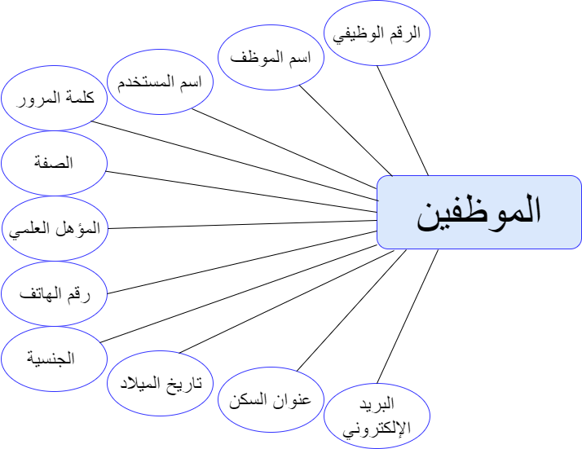

* كينونة الاخصائي هي تفصيل لمعلومات الاخصائي الذي يقوم بوظيفة متابعة حالات المرضى داخل النظام.

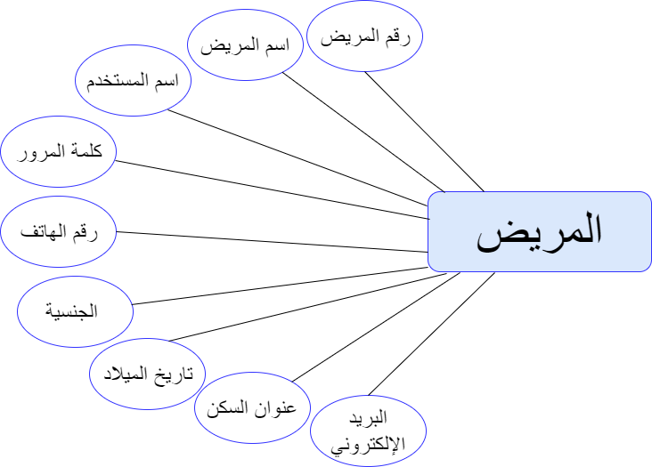

* كينونة الطبيب هي تفصيل لمعلومات الطبيب الذي يقوم بوظيفة التواصل مع الاخصائي لي أي استشارات طبية.



* كينونة المريض هي تفصيل لمعلومات المريض الذي يقوم بالاستفادة من النظام .



* كينونة البيانات الصحية هي التي تخزن البيانات الصحية التي تم تحديثها من قبل المريض.

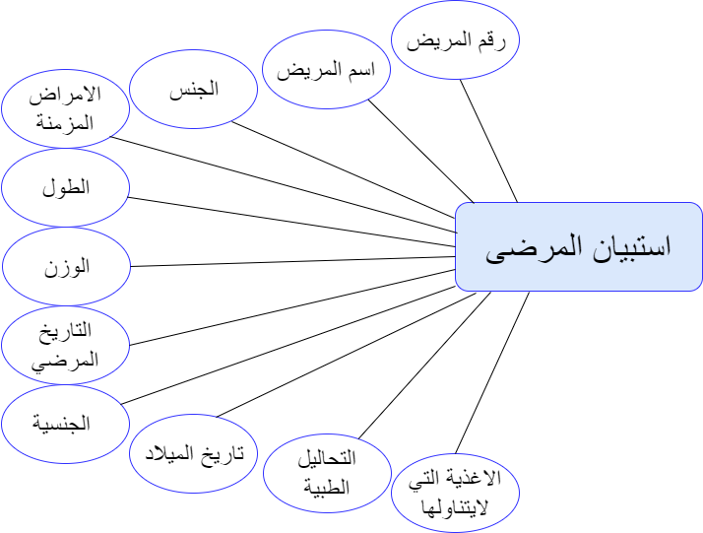

* كينونة النظام الغذائي والصحي هي تخزين الجدول الغذائي المعد من قبل الاخصائي للمريض

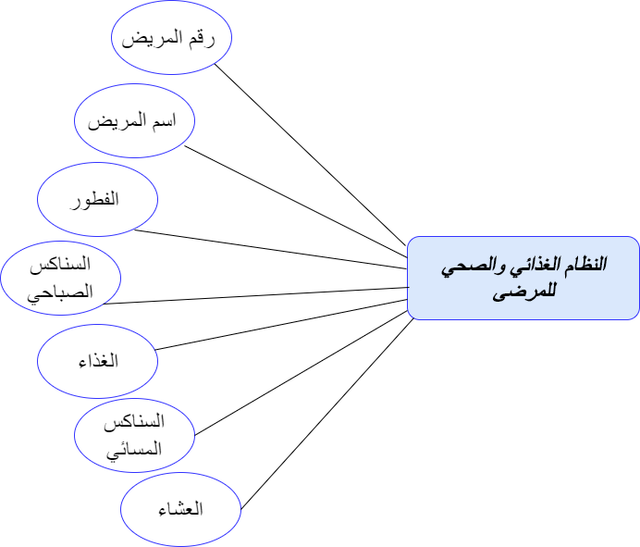

* كينونة الوصفات هي تفصيل لمعلومات الوصفات الصحية داخل النظام

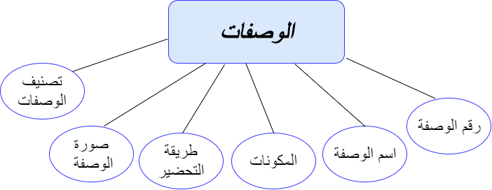

* كينونة أماكن توفر الوجبات الصحية هي التي تخزن بيانات الأماكن التي توفر الوجبات الصحية

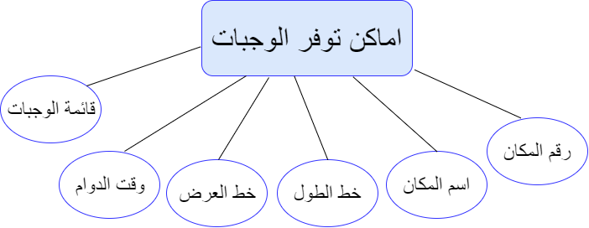

* كينونة التمارين الرياضية هي التي تخزن التمارين الرياضية داخل النظام ليتم ادرتها من قبل الاخصائي



## علاقات الكيانات:

* العلاقة (يدير) بين كينونة الأخصائي وكينونة النظام الغذائي والصحي وهي من نوع(1:M) بحيث ان الاخصائي يدير مجموعة من الأنظمة الغذائية ومجوعة من الأنظمة الغذائية يتم ادارتها من قبل أخصائي واحد.
* العلاقة (عرض) بين كينونة الأخصائي وكينونة البيانات الصحية وهي من نوع(1:M) بحيث ان الاخصائي عرض مجموعة من البيانات الصحية ومجوعة من البيانات الصحية يتم عرضها من قبل أخصائي واحد.
* العلاقة (يدير) بين كينونة الأخصائي وكينونة التمارين الرياضية وهي من نوع(1:M) بحيث ان الاخصائي يدير مجموعة من التمارين الرياضية ومجوعة من التمارين الرياضية يتم ادارتها من قبل أخصائي واحد.
* العلاقة (يدير) بين كينونة الأخصائي وكينونة الوصفات وهي من نوع(1:M) بحيث ان الاخصائي يدير مجموعة من الوصفات ومجوعة من الوصفات يتم ادارتها من قبل أخصائي واحد.

## مخطط علاقات الكيانات النظام

## تمثيل قواعد البيانات

## تحديد تكاملية البيانات

يتم في هذا البند استخدام احدى ادوات المنهجية الشيئية (مخطط النشاط activity diagram – المخطط التسلسلي Sequence diagram).

تصميم البيانات

يتم في هذا البند تحديد كيانات النظام واستخدام مخطط الكيانات العلائقية Entity Relationship Diagram ERD لتوضيح الكيانات والعلاقات.

قاموس البيانات

يتم فيه توضيح جداول قاعدة البيانات التي يتم استخراجها من مخطط ERD السابق.

تصميم الواجهات

يتم في هذا البند توضيح واجهات النظام التي سيتم تنفيذها في مرحلة التنفيذ والاختبار بشكل رسومي باستخدام احدى ادوات التصميم مثل موقع *creatly* .

الموجز

يتم فيها توضيح مأتم إنجازه في هذه المرحلة ليكون أساسا للمرحلة القادمة.

5.الفصل الخامس (مرحلة التنفيذ والاختبار)

المقدمة

في هذا البند يتم وصف للأدوات واللغات التي تم استخدامها في عملية التنفيذ والبناء، بالإضافة إلى اختبار النظام.

الأدوات ولغات البرمجة

يتم في البند تحديد العديد من اللغات والأدوات التي تم استخدامها.

|  |  |  |  |
| --- | --- | --- | --- |
|  |  |  |  |
|  |  |  |  |
|  |  |  |  |

واجهات النظام

يتم في البند توضيح واجهات النظام الفعلية التي تم استخدامها.

طرق الاختبار

في هذا البند يتم توضيح بعض طرق اختبار النظام التي تم استخدمها وذلك للتأكد من أن المتطلبات قد تحققت بالكامل مثل اختبار الوحدة Unit Test (اختبار الصندوق الابيض White**-**BoxTest) واختبار المصادقة ValidationTest (اختبار الصندوق الاسود Black-Box Test) وغيرها من الاختبارات على حسب طبيعة المشروع.

اختبار الصندوق الابيض

.......

اختبار الصندوق الاسود

.......

الموجز

يتم في هذا البند توضيح بشكل مختصر ما تم تحليله وتصميمه إلى منتج برمجي يتضمن كل الوظائف والخصائص.

الخاتمة

وفيها تذكر النتائج التي تم الحصول عليها ومدى مطابقتها للأهداف الموضوعة.

التوصيات

يتم اقتراح حلول معقولة لأعمال مستقبلية والتي فتح لها هذا المشروع الباب.

المراجع

1. أ. أمحمد عبد السلام بن زاهية، "هندسة البرمجيات"، منشورات الدار الاكاديمية، (2009)، الطبعة الاولى.
2. بلالبلالبالب

الملاحق

الملحق أ

هندسة البرمجيات